多账号智能策划产品需求文档（PRD）
版本：V2.17（页面型精修评审稿｜接口业务口径全量收口稿）
日期：2026-09-30
文档用途：客户 / 产品 / 设计 / 前端 / 后端 / 算法 / 测试联合评审
产品方法：以页面为骨架，以功能为内核，以流程为脉络，以验收为标尺。
本版本在V2.15基础上进一步收口IF-01账号数据链路：账号基础信息及互动数据改为每日夜间离线同步，自动策划与手动策划执行时均直接读取策划系统最近一次成功同步的数据快照，不在策划时实时调用平台账号接口；IF-01不再要求account_ids等核心请求字段，并补充“账号人设”作为账号画像与选题匹配的核心输入；互动数据统一定义为近3个月帖子级历史数据，包含发帖时间、帖子标题、红星数、收藏数、评论数；夜间同步完成后由策划系统识别新增账号，并对本周尚未到达的配置槽位执行后续策划。其余V2.15已冻结规则保持不变。

0. 文档说明

0.1 文档定位
本PRD回答四类问题：
- 页面：运营在哪里看、在哪里配、在哪里操作；
- 功能：每个区域具体做什么，业务规则是什么；
- 流程：用户动作、系统处理和上下游数据如何流转；
- 验收：什么结果算做对，什么场景必须阻断或降级。
本PRD描述双侧画像、向量嵌入及逐层收敛的业务流程与状态语义，但不展开向量模型/维度、相似度公式、Top-K、Hard Gate、Recall、Fit、Global Allocation、标签语义匹配等算法公式；也不展开数据库表、API协议、任务调度、幂等、缓存、重试、MQ等工程实现。算法细节进入《算法/策略说明文档》，工程实现进入《技术设计文档》。
运营前台不展示，不代表后台不做。 算法版本、配置模块版本、策划批次、槽位ID、结果版本、原始结果/最终结果关系、异常代码等仍须后台留痕。

0.2 文档结构
章节 | 核心内容 | 主要阅读角色
第1章 产品总览 | 产品目标、页面架构、总体链路 | 全员
第2章 策划配置 | 配置页面、经营策略、标签、版本 | 产品/前后端/测试
第3章 AI自动策划 | 自动策划、营销、热点、失败查看 | 产品/后端/算法/测试
第4章 手动策划 | 账号筛选、随机抽取、选题、任务记录 | 产品/前端/测试
第5章 策划结果 | 周度结果、详情、单账号、人工替换 | 产品/前端/测试
第6章 跨页面全链路 | 调整窗口、发布状态、标签等 | 后端/算法/测试
第7章 全局状态与口径 | 全局状态、统计、术语 | 全员
第8章 接口与数据依赖 | 接口全景、8个正式接口用途/调用时机及核心请求/返回字段 | 后端/联调
第9章 权限与日志 | 页面操作权限、审计要求 | 产品/后端
第10章 已确认口径与联调约定 | 已确认业务口径、接口联调与内部实现约定 | 客户/产品/研发
第11章 全局验收 | 跨页面一致性验收 | 产品/测试

0.3 版本记录
版本 | 说明
V1.0 | 汇总业务方案，形成完整PRD评审稿
V1.1 | 增加前端页面与交互说明
V1.2 | 增加页面原型展示
V1.3 | 补齐账号池、槽位生成、生产调整窗口、热点执行记录等业务闭环
V2.0 | 按页面重构PRD：页面内聚功能、流程、状态、异常、接口与验收；跨页面规则单独收口
V2.1 | 页面型精修：新增规则ID、状态可信/Fail Closed、批次闭合与数据快照、配置并发、热点详情、手动账号查看、调整记录、通用刷新与四类跨系统泳道
V2.2 | 补强“选题离线T1-T6标签计算 → AI可匹配池 → 自动匹配”的前置链路；普通兜底冻结为合法普通选题中热度最高
V2.3 | 标签对外方式改为查询接口；账号数据统一为基础信息+互动数据；批次基准改为“有效配置+账号数据快照”；补充发布后互动数据进入下一轮策划闭环
V2.4 | 补齐账号/选题双侧画像与向量嵌入、Hard Gate→Recall→Fit→Global Allocation→组合编排的逐层收敛主干；增加向量准备状态、批次一致性与对应验收，不新增运营页面、不展示算法中间分值
V2.5 | 统一“全槽位提前规划 + 特殊槽位不同触发时机”模型：营销槽位与基础策划同步决策，热点槽位延迟到热点触发时确定具体选题；策划配置增加热点槽位占比并统一生命周期/多维标签表述；明确IF-06由策划系统提供、内容生产方调用，策划侧状态首次成功变更为“已生成”后才累计正式使用次数。
V2.6 | 对齐最新运营前端原型；恢复并冻结“热点槽位占比”配置；明确营销账号资格约束、配置立即生效、生命周期指标定义、N槽位四舍五入、T1-T5完整字典与多选规则；AI自动策划页回归原型，仅展示批次运行和失败账号。
V2.7 | 新增可配置的周内自动策划槽位（默认周一/周三/周五）；冻结周一至周日周期、普通/营销调度时即时决策、热点T-1日22:00触发、热点随机分配与普通最热兜底；手动策划支持重新随机/自动补抽且不允许部分成功；手动与AI结果均支持人工替换，替换候选不受原营销/热点属性限制；生产方统一回传生产/发布状态，已发布无撤回，批次统计不设冻结时间。
V2.8 | 纠正自动策划调度模型：每周策划日按周一～周日多选，每选1天=每账号每周1个槽位，默认周一/周三/周五即N=3；取消“每槽位独立调度时间”，改为单一“自动策划调度时间”，默认每周二22:00，统一执行整批AI自动策划并确定普通/营销槽位选题；热点槽位仍于目标槽位T-1日22:00确定具体热点选题。
V2.9 | 专业化重构跨系统业务泳道：将AI自动策划、热点槽位、手动策划、内容生产/发布闭环、选题标签加工与查询统一绘制为正式泳道图；明确业务控制流、接口/状态消息、判断节点与系统责任边界，不改变V2.8已冻结业务规则。
V2.10 | 优化跨系统业务泳道排版：取消图片式复杂泳道，改为Word原生基础线框泳道表；采用“纵向责任主体 × 横向业务阶段”结构，仅保留关键动作、接口和状态，提升正式评审、打印及后续维护的稳定性，不改变既有业务规则。
V2.12 | 重构跨系统业务泳道排版：采用标准“横向角色/系统泳道 × 纵向业务阶段”结构，使用Word原生表格边框、基础动作框、判定标识与方向箭头表达流程；取消V2.10的“角色为行、阶段为列”矩阵式表述，不使用图片，不改变已冻结业务规则。
V2.13 | 收口剩余业务规则：营销按审核通过时间排序；T1-T6统一单选；仅新增选题触发首次标签识别、后续编辑不重算；前台不设置未知类状态；取消运营时区配置并统一使用国内时间；内容类型继承源系统；账号/营销/热点统一走客户开发接口；新增正式使用次数查询接口；手动策划取消草稿。
V2.14 | 接口参数定义完善：正式接口收敛为8个；删除IF-07并并入IF-06；原IF-09新账号变化接口取消并由IF-01夜间离线同步后识别新增账号；原IF-09正式使用次数查询接口重编号为IF-09；补齐接口方向、调用关系、触发时机、输入/输出参数、必填、字段语义、幂等及异常规则。
V2.15 | 精简接口定义：保留8个正式接口，仅描述接口用途、调用时机、核心请求字段、核心返回字段与字段含义；删除类型/必填/分页/幂等标识/边缘时间字段等技术细节，IF-09为正式使用次数查询接口。
V2.16 | IF-01账号数据链路调整为每日夜间离线同步；策划执行时读取最近一次成功同步的数据快照；取消account_ids核心请求字段；新增账号人设核心字段；interaction_data冻结为近3个月帖子级历史数据（发帖时间、帖子标题、红星数、收藏数、评论数）；新增账号在夜间同步完成后识别并处理本周剩余槽位。
V2.17 | 完成8个接口业务口径逐项收口：IF-01为每日夜间账号数据离线同步；IF-02普通选题、IF-03营销选题均在自动策划前完成同步；IF-04热点选题在目标热点槽位前一天22:00前完成同步；IF-05改为内容生产方按账号ID查询最新一期策划结果；IF-06仅回传发布状态，已发布后才关闭人工替换；IF-08以labels JSON返回T1-T6；IF-09支持普通/营销/热点三类选题正式使用次数查询，计数逻辑与IF-06解耦。

0.4 本版确认与需求基线差异
事项 | V2.6正式口径 | 说明
普通选题兜底 | 正常匹配无结果时，从满足基础可用条件的普通选题中选择热度最高的1条兜底 | 已确认，不再作为P0待确认项
选题标签 | T1-T6标签采用离线计算；仅新增选题时执行一次标签识别，识别完成且结果有效是普通选题进入AI匹配候选池的前置条件 | 新增选题先加工标签，再参与AI匹配；后续标题/大纲/内容类型等编辑不触发T1-T6重算；外部按选题ID调用标签查询接口获取
热点 | 热点槽位随周期基础策划提前规划；基础策划阶段不锁定具体热点选题，热点触发时仅在已规划热点槽位中确定具体热点选题 | 最终口径：动态的是“热点选题确定时机”，不是临时新增/替换槽位
策划结果字段 | 保留经营阶段、经营作用、发布状态、调整记录等必要业务字段 | 属于后续闭环增强，不展示Fit/Recall等算法内部字段
账号数据口径 | AI生命周期判断仅基于当前已明确的账号基础信息 + 互动数据 | 不再使用“经营数据”作为独立上游数据概念
批次数据基准 | 批次启动时确定本次有效配置版本，并读取策划系统最近一次成功同步的账号数据快照 | 用于解释本批次“当时使用了什么配置、使用了哪一份账号数据”
AI智能匹配主干 | 账号与选题分别完成画像构建和向量嵌入，再通过Hard Gate→Recall→Fit→Global Allocation→组合编排逐层收敛 | PRD定义流程、状态与业务边界；向量模型、Top-K、阈值、权重、目标函数等进入《算法/策略说明文档》
特殊槽位触发时机 | 普通/营销槽位在周度自动策划任务（默认每周二22:00）中同步确定具体选题；热点槽位在目标槽位前一天22:00确定具体热点选题 | 全部槽位由每周策划日提前定义目标日期；普通/营销与热点的差异在具体选题决策时机
发布状态与正式使用次数 | IF-06仅回传未发布/已发布；内容生产方通过IF-05查询策划结果不改变状态，已发布后才关闭人工替换。正式使用次数由独立业务逻辑维护。 | 发布状态负责替换权限；正式使用次数与IF-06解耦，并通过IF-09对外查询。
原型基线 | 运营页面以最新前端原型为基线；策划配置在原型账号配置之上补充“自动策划槽位配置”，结果页补充手动策划结果替换入口 | 页面结构不扩散；新增能力沿用现有卡片、弹窗和配置快照模式
营销账号资格 | 仅营销账号允许规划/发布营销内容；非营销账号不规划营销槽位，且营销选题在Hard Gate阶段直接过滤。 | “营销账号每周营销内容上限”只约束营销账号；营销槽位在自身调度执行当时无可用营销内容时，使用普通内容补齐。
调度槽位 | 每周策划日默认周一、周三、周五，选中几天即每账号每周几个槽位；不配置每槽位时间。自动策划全局仅1个周度调度时间，默认周二22:00 | 周度调度时间用于统一执行整批AI自动策划；热点仍按目标槽位T-1日22:00单独确定具体选题
手动策划 | 支持整体重新随机；抽中账号失效时自动补抽；不允许部分成功 | 补抽不足则整次提交阻断；多选题不设置单题最大分配量
人工替换 | AI与手动策划结果均支持替换；营销/热点槽位人工替换候选不受原槽位业务属性限制 | 账号、日期、策划类型、槽位类型保持不变，最终内容属性随新选题更新

1. 产品总览

1.1 项目背景
多账号内容运营存在账号规模大、人工逐账号选题成本高、账号经营阶段不同、营销/热点/普通内容规则不同、临时定向投放频繁、策划结果需要人工纠偏等问题。系统目标是把“账号经营策略 + 选题匹配 + 周期排期 + 特殊内容处理 + 人工调整 + 发布状态”串成一个可追踪闭环。

1.2 本期产品目标
本期建设四个运营一级页面：
- 策划配置：配置每周策划日（周一～周日多选，默认周一、周三、周五；选中几天即每账号每周几个槽位）、单一自动策划调度时间（默认每周二22:00）、营销账号每周营销内容上限、热点槽位占比、账号生命周期定义、多维标签，并查看配置版本；
- AI自动策划：查看自动策划运行结果与失败账号；
- 手动策划：为临时定向业务批量筛选账号并追加内容；
- 策划结果：按周或账号查询最终策划结果，并在内容生产前执行人工替换选题。
同时后台提供选题离线标签计算与AI可匹配池、账号/选题画像构建、双侧向量嵌入、账号生命周期判断、Hard Gate、候选召回、适配评估、全局分配、组合编排、普通兜底、特殊槽位规划与执行、结果版本、发布状态和调整记录追溯等能力。
其中，普通选题必须先完成T1-T6离线标签计算、当前内容版本对应的选题画像与向量准备，并进入AI可匹配状态；自动策划批次基于本次账号数据形成账号画像与向量，之后进入Hard Gate / Recall / Fit / Global Allocation / 组合编排流程。

1.3 页面信息架构
多账号智能策划
├─ 策划配置
│ ├─ 每周策划日（周一～周日多选）
│ ├─ 自动策划调度时间（单一周度触发点，默认周二22:00）
│ ├─ 账号配置（营销账号每周营销内容上限 / 热点槽位占比）
│ ├─ 账号生命周期定义
│ ├─ 多维标签配置
│ └─ 配置快照 / 操作日志
├─ AI自动策划
│ ├─ 当前周期运行概览
│ ├─ 历史运行结果
│ └─ 失败账号
├─ 手动策划
│ ├─ 规划数量
│ ├─ 筛选账号 / 随机与重新随机
│ ├─ 选择选题
│ └─ 分配预览
└─ 策划结果
├─ 周度批次
├─ 账号选题匹配详情
├─ 单账号查询
└─ 人工替换选题

1.4 产品总体业务链路
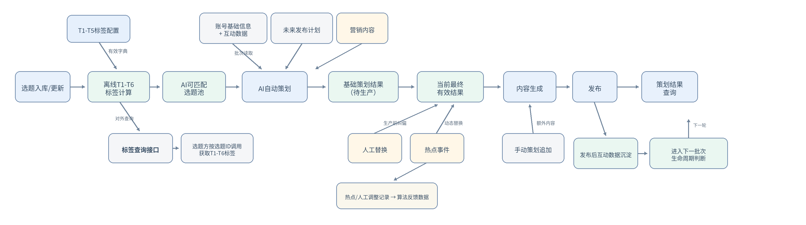
FLOW-01 产品总体业务链路
核心原则：
- 新增普通选题后，先进入一次离线T1-T6标签计算；后续标题、大纲、内容类型及其他选题字段变化均不触发T1-T6标签重算；
- 标签计算完成且结果有效的普通选题进入AI可匹配选题池；
- 普通选题基于当前有效内容和T1-T6标签形成选题画像与向量表示；向量未就绪或已失效时，不得进入新的AI匹配；
- 自动策划批次基于本次读取的账号基础信息、互动数据、生命周期阶段和经营目标形成账号画像与账号向量；
- 策划系统保存标签结果并提供标签查询接口，选题方按选题ID按需获取T1-T6标签，不采用主动同步；
- 账号与选题进入同一匹配链路后，依次通过Hard Gate、Recall、Fit、Global Allocation和组合编排逐层收敛，最终产生完整的基础策划结果；
- 到达周度自动策划调度时间后，系统读取“每周策划日”配置，在目标策划周期一次性生成全部槽位并提前规划普通/营销/热点槽位类型；普通选题与营销选题均需在自动策划执行前完成同步，任务执行时读取策划系统本地最新同步数据并确定普通/营销槽位具体选题；
- 热点槽位的具体热点选题在目标槽位前一天22:00确定：热点选题需在该时间点前完成同步，系统22:00读取本地最新有效热点并对合法热点与已规划热点槽位随机分配；无合法热点时使用该账号合法普通选题中热度最高者兜底；
- 内容生产方通过IF-05按账号ID查询最新一期当前有效策划内容；查询行为本身不锁定策划结果，也不关闭人工替换。
- 内容发布状态变化后由内容生产方通过IF-06回传；策划侧仅维护“未发布 / 已发布”，已发布后关闭人工替换。选题正式使用次数由独立业务逻辑维护，并通过IF-09提供查询。
- 页面展示当前有效结果，后台保留完整版本链；
- 发布后的互动数据继续沉淀，并在下一批次重新参与生命周期判断，形成经营闭环。

1.5 核心业务对象
对象 | 定义
策划周期 | 固定周一00:00至周日23:59:59为一个完整周期；跨月不拆周，前台以周一所在月份/周序号和实际日期范围展示；系统统一按国内时间执行
自动策划槽位 | 由“每周策划日”展开生成；每个选中星期对应每账号1个槽位。槽位包含账号、目标星期/日期、周期、slot_id和槽位类型；默认周一/周三/周五共3个
选题类型 | 最终实际选题类型：普通 / 营销 / 热点。手动追加属于策划方式，不作为选题类型。特殊槽位兜底后，最终选题类型按实际使用选题记录。
生命周期 | 系统基于账号基础信息和互动数据计算得到的经营阶段
经营作用 | 当前内容偏流量型或转化型，用于验证生命周期经营目标
当前有效结果 | 当前槽位应进入后续生产的有效选题结果；热点槽位在热点未触发前可处于“待热点触发/待确定选题”状态
策划使用次数 | 选题在策划结果中被分配的次数
正式使用次数 | 由独立业务逻辑维护的选题实际正式使用次数；IF-09仅提供查询能力，支持普通/营销/热点三类选题。
标签计算状态 | 待识别 / 识别中 / 已完成 / 识别失败，用于描述新增选题首次离线T1-T6计算状态
AI匹配准备状态 | 普通选题是否具备进入AI自动策划候选池的资格；需同时满足标签结果有效、当前选题版本画像/向量有效及其他基础可用条件
账号画像 | 基于本批次使用的账号数据快照、生命周期阶段及经营目标形成的匹配特征集合；同一批次保持数据快照一致
选题画像 | 基于选题当前有效内容、内容类型、业务属性及T1-T6有效标签形成的匹配特征集合
向量准备状态 | 描述账号/选题当前版本是否已生成可用于AI匹配的有效向量表示；选题向量未就绪或失效时不得进入新的AI自动匹配
槽位类型 | 基础策划阶段确定：普通 / 营销 / 热点。槽位类型表示规划意图；营销/热点属于两类特殊槽位
槽位选题状态 | 普通/营销：自动策划批次完成后为已确定选题；热点：自动策划批次完成后为待热点触发，T-1日22:00后更新为已确定选题
热点触发时间 | 热点槽位目标调度日的前一天22:00（系统默认国内时间）；触发前客户热点接口需更新当前有效热点数据
自动策划调度时间 | 全局单一周度任务触发点，当前默认每周二22:00；用于统一执行整批AI自动策划，不属于单个槽位属性

1.6 用户与系统角色
角色 | 主要职责
运营 | 配置每周策划日、单一自动策划调度时间、营销账号每周营销内容上限、热点槽位占比、账号生命周期定义和多维标签；查看运行、发起手动策划、查看结果、人工替换
策划系统 | 账号生命周期判断、账号/选题画像与向量准备、Hard Gate/Recall/Fit/全局分配/组合编排、全部槽位提前规划、特殊槽位按时机执行、发布状态维护、结果版本管理及接口查询能力。
平台账号/数据接口 | 由客户开发的平台接口每日夜间离线同步账号池、账号基础信息、账号人设及近3个月帖子互动数据；策划执行时直接读取策划系统最近一次成功同步的数据快照。夜间同步完成后识别新增账号，并对本周尚未到达的配置槽位执行后续策划。
选题方 / 选题库 | 自动策划前同步普通选题基础数据；按需调用策划系统IF-08查询T1-T6标签。
平台营销/热点选题接口 | 营销选题在自动策划执行前同步至策划系统；热点选题在目标热点槽位前一天22:00前同步，供22:00热点选题确定任务读取。
内容生产方 | 通过IF-05按账号ID查询最新一期策划内容并完成内容生产与发布；发布状态变化后通过IF-06回传已发布状态。

1.7 后台页面通用交互规范
以下规则适用于四个一级页面，页面章节如有特殊说明则以页面规则为准。
规则ID | 通用规则 | 产品要求
GLOBAL-R01 | 查询条件保留 | 查询/接口失败后保留用户已填写的筛选条件，不因错误清空页面
GLOBAL-R02 | 动态状态刷新 | AI批次、热点任务、手动任务处于运行中时页面应自动刷新状态，同时保留手动刷新入口
GLOBAL-R03 | 更新时间 | 动态列表展示“最后更新时间”，避免运营将旧状态误认为实时状态
GLOBAL-R04 | 状态禁用解释 | 按钮置灰时需通过文案/Tooltip说明不可操作原因
GLOBAL-R05 | 长文本 | 选题大纲、异常原因等长文本默认摘要展示，并支持查看完整内容
GLOBAL-R06 | 时间展示 | 系统统一按国内时间展示和计算周一～周日周期边界、自动策划调度时间及热点T-1日22:00；不提供运营时区配置
GLOBAL-R07 | 数据异常安全 | 涉及替换、覆盖等不可逆修改时，若关键外部状态无法确认，默认禁止修改（Fail Closed）
GLOBAL-R08 | 未保存离开 | 存在未保存编辑内容时离开当前编辑页，需要提示“继续编辑 / 放弃修改”
列表默认分页大小、具体自动刷新秒数等属于交互/技术参数，不在PRD写死，但必须满足“运行中状态可自动更新、用户可确认最后更新时间”的产品要求。

2. 页面一：策划配置

2.1 页面定义卡
项目 | 定义
页面名称 | 策划配置
页面编号 | FE-01
使用角色 | 运营 / 管理员
页面入口 | 左侧导航 → 策划配置
成功出口 | 新配置版本成为当前有效配置；后续新批次引用该版本
页面目的 | 维护影响AI自动策划的业务规则，并保留版本、快照和操作日志
核心输出 | 当前有效每周策划日、自动策划调度时间、营销账号每周营销内容上限、热点槽位占比、账号生命周期定义、多维标签字典及各模块版本
非本页职责 | 不直接指定某账号某条具体选题；不在配置页提前指定具体热点选题；T6仍由模型识别，不开放普通运营直接编辑

本页核心业务规则ID
规则ID | 规则摘要
CFG-R01 | “营销账号每周营销内容上限”仅对营销账号生效，表示单个营销账号单周期最多可使用的营销内容数，不是必须完成数量；非营销账号禁止规划和发布营销内容
CFG-R02 | 周度自动策划任务执行时，若营销账号本地无有效营销选题则使用普通内容补齐；营销选题同步失败不能当作“无内容”
CFG-R03 | 配置采用模块级版本，恢复历史版本只恢复所选模块并创建新版本
CFG-R04 | 已完成历史策划不随配置变更自动重算
CFG-R05 | 存在未保存修改时离开页面必须提示
CFG-R06 | 保存时如检测到配置基础版本已变化，必须阻止覆盖并提示刷新
TAG-R01 | T1-T5历史已引用标签不物理删除，采用停用
HOTCFG-R01 | 热点槽位占比按当前自动策划批次总槽位数计算热点槽位数量，支持0%～100%，结果四舍五入取整；只决定热点槽位规划规模，不提前锁定具体热点选题
SLOT-R01 | 每周策划日支持周一～周日多选，默认周一、周三、周五；每选中1天=每个符合条件账号在目标周期1个槽位，N=选中天数；不配置每槽位独立时间
SLOT-R02 | 自动策划调度时间全局仅1个周度触发点，当前默认每周二22:00；策划周期固定周一00:00至周日23:59:59，跨月不拆周；系统统一按国内时间执行

2.2 页面原型总览
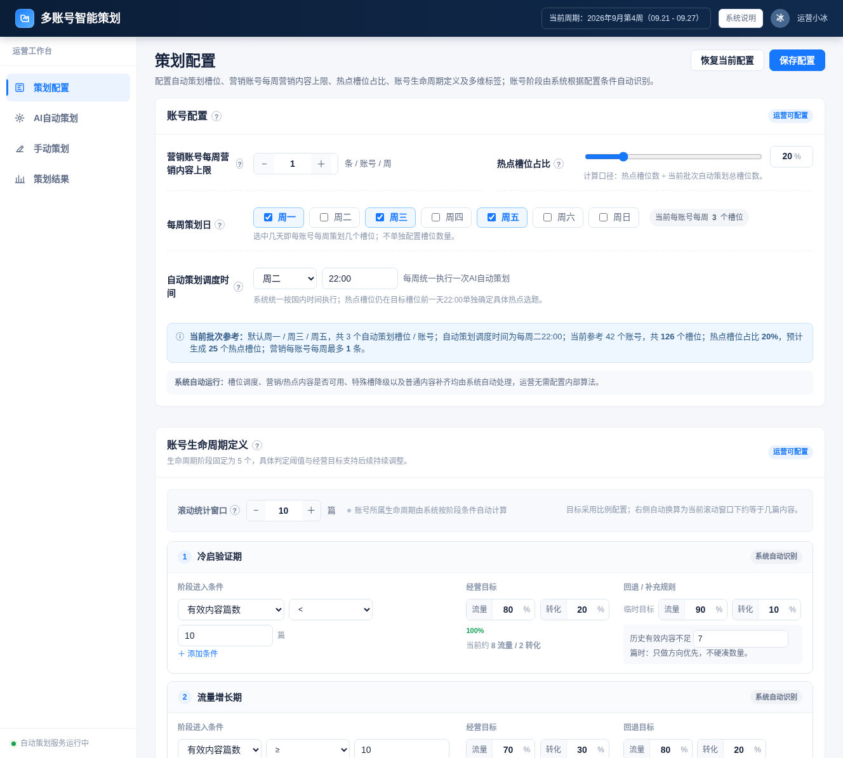
图2-1 策划配置主页面
V2.8继续以最新运营前端原型为页面基线，并在账号配置卡片中补充两项配置：①“每周策划日”支持周一～周日多选，默认周一、周三、周五，每选中1天即代表每个符合条件账号在目标周期生成1个槽位；②“自动策划调度时间”全局仅1个周度触发时间点，当前默认每周二22:00，用于统一执行整批AI自动策划。营销账号每周营销内容上限、热点槽位占比、账号生命周期定义、多维标签配置及配置快照/操作日志沿用原型结构。
页面由四个业务区域组成：账号与自动策划配置、账号生命周期定义、多维标签配置、配置快照/操作日志。

2.3 区域A：账号与自动策划配置

2.3.1 字段
字段 | 控件 | 必填 | 规则
营销账号每周营销内容上限 | 非负整数输入 | 是 | 仅营销账号生效；支持0；表示“最多”，不代表必须达到；非营销账号不参与营销槽位规划
单位 | 只读 | - | 条 / 营销账号 / 周
每周策划日 | 周一～周日多选 | 是 | 默认周一、周三、周五；至少选1天；选中几天即每账号每周期几个槽位
自动策划调度时间 | 星期选择 + 时间 | 是 | 全局仅1个周度触发点；当前默认周二22:00；用于统一执行整批AI自动策划

2.3.2 业务规则
- 仅营销账号参与营销槽位规划；非营销账号禁止规划和发布营销内容，营销选题在Hard Gate阶段直接过滤；
- 营销账号的实际营销内容数不得超过“营销账号每周营销内容上限”，也不得超过该账号本周期自动策划内容总数；
- 自动策划调度任务执行时，仅可使用该时点“已审核且有效”的营销内容；
- 多条营销内容均可用时按审核通过时间升序选择，审核通过更早者优先；相同审核通过时间由系统进行稳定排序；
- 营销选题同步完成后无可用营销选题时直接使用普通内容，不留空位、不等待；
- 营销选题同步失败或本地同步数据不可用不等同“无营销选题”，必须进入系统异常。

2.3.3 热点槽位占比
字段 | 控件 | 必填 | 规则
热点槽位占比 | 百分比输入 | 是 | 0%～100%；热点槽位数 = 当前批次自动策划总槽位数 × 占比，按四舍五入取整；批次维度统一配置，不支持单账号单独设置
单位 | 只读 | - | %
热点槽位占比用于基础策划阶段计算本批次需提前规划的热点槽位数量，不在基础策划阶段锁定具体热点选题。
热点槽位随基础策划提前生成；热点触发时只能在已规划热点槽位中确定具体热点选题，不临时新增或将普通/营销槽位改造成热点槽位。
热点槽位数 = 当前批次自动策划总槽位数 × 热点槽位占比，按四舍五入取整。达到目标热点槽位数后，从本批次可规划槽位中随机选择具体账号/槽位作为热点槽位；不另设单账号单日/单周期热点槽位上限，且不得改变本批次热点槽位总量口径。
每周策划日采用周一～周日多选配置，默认选中周一、周三、周五。每选中1天，即代表每个符合条件账号在目标策划周期生成1个该日槽位；因此单账号本周期N=当前有效“每周策划日”的选中天数。系统不单独配置槽位数量，也不为每个槽位配置独立调度时间。
自动策划调度时间为独立的周度任务触发配置，全局仅1个时间点，当前默认每周二22:00；该时间用于统一执行整批AI自动策划，不等同于周一/周三/周五等槽位日期。系统统一按国内时间执行周一～周日周期边界、自动策划调度时间及热点T-1日22:00，不提供时区配置。

2.3.4 页面校验
营销账号每周营销内容上限：负数、非整数、空值均不允许保存，输入0合法；热点槽位占比：仅允许0%～100%；每周策划日：周一～周日至少选择1天，不允许重复或选择非法值；自动策划调度时间：仅允许配置1个“星期+HH:mm”周度触发时间点，当前默认周二22:00。

2.4 区域B：账号生命周期定义
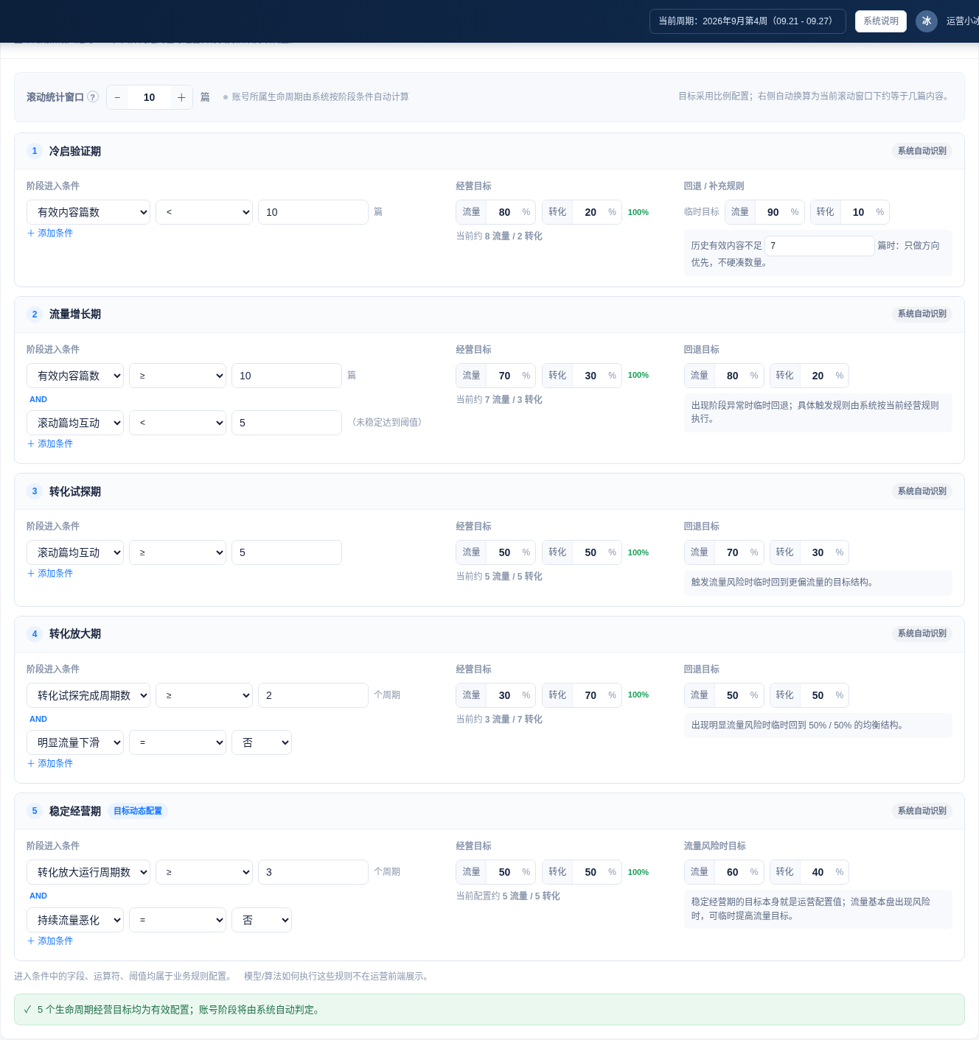
图2-2 账号生命周期定义

2.4.1 页面目标
运营定义五个固定生命周期的进入条件、经营目标和回退目标；系统基于账号基础信息和互动数据计算生命周期阶段。本期不允许运营新增/删除生命周期阶段。

2.4.2 固定阶段
阶段 | 当前进入定义 | 当前目标 | 当前回退
冷启验证期 | 有效内容不足10篇 | 8流量 / 2转化 | 临时9/1；历史不足最低量只做方向优先
流量增长期 | 有效内容≥10篇，但滚动X篇篇均互动尚未“稳定达到”阈值（稳定达到=连续2次生命周期计算均≥配置阈值） | 7/3 | 8/2
转化试探期 | 滚动X篇篇均互动已稳定达到阈值（连续2次生命周期计算均≥配置阈值） | 5/5 | 7/3
转化放大期 | 完成≥2个转化试探周期，且未触发“明显流量下滑”（当前窗口较上一完整窗口下降≥20%即触发） | 3/7 | 5/5
稳定经营期 | 转化放大策略继续运行≥3个周期，且未触发“持续流量恶化”（连续2次计算均下降且较下降前基准累计下降≥30%即触发） | 动态配置 | 临时提高流量目标
以上是当前业务基线，具体阈值必须配置化。

2.4.3 条件表达
生命周期进入条件采用：字段 + 运算符 + 阈值 + AND/OR。
当前至少支持：有效内容篇数、滚动X篇篇均互动、已完成周期数、流量变化幅度、连续恶化情况等字段。

2.4.4 X与N必须区分
- X：历史判断窗口，例如近10篇，用于判断账号处于哪个生命周期；
- N：当前策划周期实际自动策划槽位数，等于当前有效“每周策划日”的选中天数；默认周一/周三/周五时N=3。
8/2、7/3、5/5、3/7是经营目标结构，不代表账号一定有10个未来槽位。N≠10时按比例映射：流量槽位数 = 四舍五入（N × 流量目标比例），转化槽位数 = N - 流量槽位数，确保两类槽位数量之和始终等于N。

2.4.5 冷启数据不足
历史样本不足时，不强制凑固定数量结构。经营目标作为“方向优先”的排序/组合约束，不因无法凑出9/1、8/2而直接判策划失败。

2.5 区域C：多维标签配置
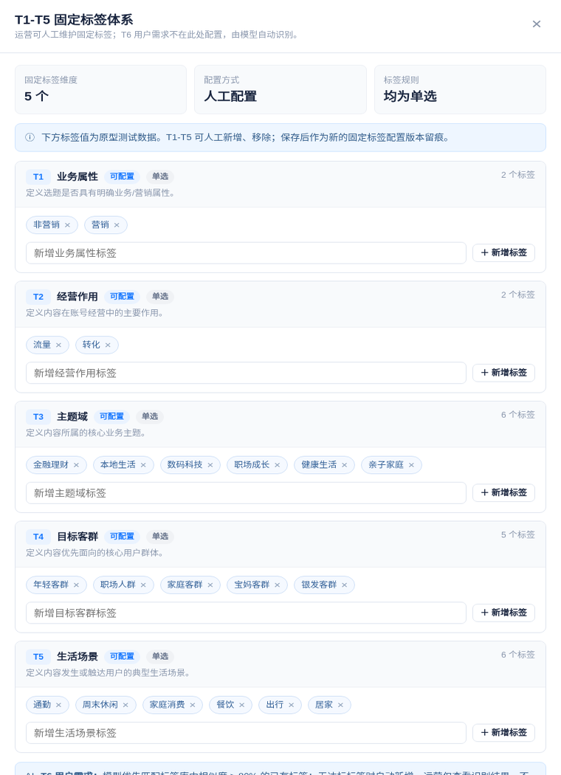
图2-3 多维标签管理

2.5.1 标签模型
维度 | 名称 | 字典与选择规则
T1 | 业务属性 | 非营销、营销；必填单选
T2 | 经营作用 | 流量、转化；必填单选
T3 | 主题域 | 金融理财、信用卡权益、财富管理、本地生活、美食餐饮、消费优惠、出行旅游、数码科技、职场成长、健康生活、亲子家庭、泛生活；必填单选
T4 | 目标客群 | 年轻客群、学生客群、职场人群、家庭客群、宝妈/亲子客群、中老年客群、高净值客群、泛客群；必填单选
T5 | 生活场景 | 通勤、工作、周末休闲、家庭消费、餐饮、购物、出行、旅行、居家、亲子、理财投资、节假日；必填单选
T6 | 用户需求 | 用户需求；模型识别，必填单选，不开放普通运营编辑；优先复用相似度>80%的已有T6，否则新增

2.5.2 T1-T5标签治理
支持新增、改名、启用、停用。历史已引用标签不物理删除，采用停用方式，避免历史结果失真。标签内部ID在改名时保持稳定。
T1-T6当前全部采用单选。T1-T5使用固定字典，每个维度只允许1个标签值；T6由模型单选识别，每条选题最终仅保留1个T6值。
本页面只负责维护标签字典，不在保存配置时同步执行全量选题打标。选题标签计算属于离线数据加工流程，详见3.4.5和6.5。

2.5.3 T6规则提示
T6由模型单选识别：生成用户需求候选 → 与已有T6标签比较 → 相似度>80%复用 → 否则自动新增并绑定。单条选题最终仅保留1个T6值；运营不在该页面维护T6。
T1-T6均按单选标签处理。T6识别与T1-T5识别均在新增选题的首次离线标签计算流程中执行；配置页仅提供T1-T5字典治理能力。

2.6 配置保存流程
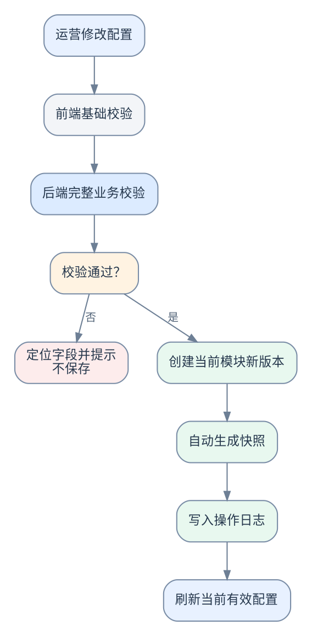
FLOW-02 配置保存流程
配置采用模块级版本 + 全局引用快照：
- 运营修改某个配置模块；
- 前端进行格式校验；
- 后端进行完整业务校验；
- 校验通过后创建该模块新版本；
- 自动生成模块快照；
- 全局配置快照更新该模块版本引用；
- 写入操作日志；
- 保存成功后，新版本立即成为当前有效配置；保存后启动的新任务、新生命周期判断和新离线标签任务立即读取最新有效版本。已启动的自动策划批次继续使用批次启动时冻结的配置版本，不在运行中途切换。
历史已完成策划不因后续配置变化自动重算；如业务需要重新计算，应重新发起对应任务。

2.7 配置历史与回滚
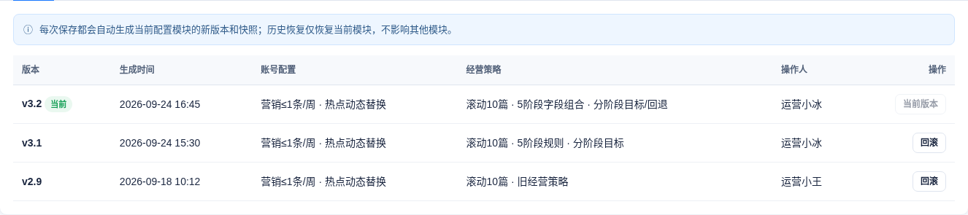
图2-4 配置历史与操作日志
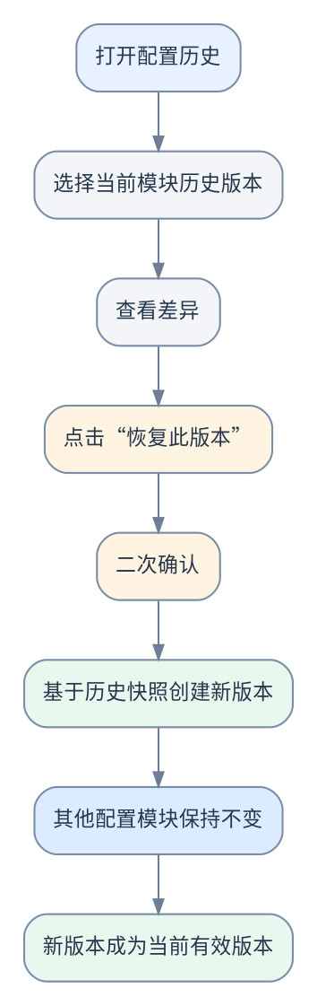
FLOW-03 模块级配置回滚流程

2.7.1 回滚规则
历史恢复默认只恢复当前选择的配置模块。例如经营策略V10→V11→V12，恢复V10时创建经营策略V13，营销配置与标签配置保持当前版本不变。
回滚不会删除V11/V12，也不会把旧版本直接重新标记为当前。

2.7.2 日志字段
至少记录：操作人、配置模块、修改前版本、修改后版本、修改摘要、修改时间、操作类型。

2.8 未保存离开与配置并发

2.8.1 未保存离开
运营修改任意配置字段但尚未保存时，切换一级导航、关闭编辑区域或执行其他会丢失当前输入的操作，应提示：
当前存在未保存修改，离开后修改内容将丢失。
提供“继续编辑”“放弃修改”两个动作，不提供静默丢弃。

2.8.2 并发修改
配置保存必须携带用户打开页面时的模块版本。若保存前该模块已被其他用户更新，例如A/B均基于V12编辑，B先保存为V13，则A再次保存时不得直接覆盖V13。
产品表现：提示“当前配置已被其他用户更新，请刷新后重新确认修改内容”，保留A当前输入用于人工比对；刷新后由运营重新确认是否提交。该规则对应 CFG-R06。

2.9 页面状态与异常
场景 | 页面表现 | 业务处理
无修改 | 保存按钮置灰 | 不创建版本
字段格式非法 | 字段下方提示 | 禁止提交
跨字段业务冲突 | 定位具体阶段/字段 | 禁止创建版本
保存中 | 主按钮Loading | 防止重复提交
保存失败 | 保留当前输入 | 当前有效版本不变
回滚失败 | 提示失败 | 当前版本保持不变
页面存在未保存修改 | 离开前弹出确认 | 不静默丢弃用户输入
配置版本冲突 | 提示“配置已更新” | 阻止覆盖，要求刷新后重新确认
无权限 | 隐藏/禁用修改入口 | 不以前端角色名自行推断权限

2.10 本页依赖的数据/接口能力
能力 | 用途
查询当前有效配置 | 页面初始化
保存营销账号每周上限 | 创建账号配置模块新版本（营销账号每周营销内容上限）
保存账号生命周期定义 | 创建账号生命周期定义模块版本
标签字典管理 | 多维标签治理：T1-T5新增/改名/启停；T6模型识别
查询配置历史 | 查看版本和操作日志
恢复历史版本 | 创建新的模块版本
保存热点槽位占比 | 创建账号配置模块新版本（热点槽位占比）
保存自动策划配置 | 创建账号配置模块新版本（每周策划日、自动策划调度时间）

2.11 页面验收标准
ID | 关联规则 | 验收场景 | 预期结果
CFG-UAT-01 | CFG-R01 | 营销账号每周营销内容上限设置为0 | 保存成功；营销账号后续不安排营销内容，非营销账号始终禁止营销内容
CFG-UAT-02 | CFG-R01 | 营销账号每周营销内容上限输入负数 | 禁止保存并定位字段
CFG-UAT-03 | - | 生命周期条件缺阈值 | 禁止保存
CFG-UAT-04 | CFG-R03/CFG-R04 | 保存账号生命周期定义 | 生成账号生命周期定义新版本、快照和日志
CFG-UAT-05 | CFG-R03 | 恢复账号生命周期定义历史版本 | 只创建新的账号生命周期定义版本，其他模块不回滚
CFG-UAT-06 | TAG-R01 | 停用历史已引用标签 | 历史引用保留，新识别不再使用
CFG-UAT-07 | - | 标签同维度重名 | 禁止保存
CFG-UAT-08 | HOTCFG-R01 | 热点槽位占比设置为30%并保存，下一新批次共126个自动策划槽位 | 保存成功；新批次提前规划38个热点槽位（126×30%=37.8，四舍五入=38）
CFG-UAT-09 | CFG-R05 | 修改后直接切换页面 | 弹出未保存离开提示，不静默丢失
CFG-UAT-10 | CFG-R06 | 两人同时基于同一版本编辑且一方先保存 | 后保存方被阻止覆盖，并提示刷新确认
CFG-UAT-11 | HOTCFG-R01 | 热点槽位占比输入101%或负数 | 禁止保存并定位字段
CFG-UAT-12 | CFG-R04 | 配置保存成功后立即发起一个新任务，同时已有批次仍在运行 | 新任务读取最新有效配置；已有批次继续使用启动时冻结版本，不被中途切换
CFG-UAT-13 | CFG-R01 | 非营销账号进入自动策划 | 不规划营销槽位；营销选题不进入合法候选；只能形成普通/热点槽位及其合法内容
CFG-UAT-14 | - | 账号N=7，生命周期目标70%流量/30%转化 | 流量槽位=5，转化槽位=2，总数始终等于7
CFG-UAT-15 | TAG-R01 | T1-T6任一维度已有1个标签后再次选择其他标签 | 禁止多选；T1-T6每个维度均只能保留1个标签值，其中T6由模型单选识别
CFG-UAT-16 | SLOT-R01 | 首次使用默认配置 | 每周策划日默认选中周一、周三、周五，系统显示每账号每周期N=3；自动策划调度时间默认周二22:00
CFG-UAT-17 | SLOT-R01 | 运营在每周策划日中增加周日并保存 | 保存成功；后续新目标周期按周一/周三/周五/周日生成N=4个槽位；自动策划调度时间仍只有1个且不随槽位数变化
CFG-UAT-18 | SLOT-R02 | 跨月周，例如周一在9月、周日在10月 | 仍作为一个完整周周期，不按月拆分；自动策划调度时间与热点T-1日22:00均按系统默认国内时间执行

2.12 配置规则补充说明（已确认）
- 配置生效：配置保存成功后立即成为当前有效版本；保存后启动的新任务立即读取新版本。已启动自动策划批次继续使用启动时冻结版本，历史结果不自动回算。
- 生命周期指标：①“稳定达到”=最近连续2次生命周期计算中，滚动X篇篇均互动均≥当前配置阈值；②“明显流量下滑”=当前滚动窗口篇均互动较上一完整窗口下降≥20%；③“持续流量恶化”=连续2次生命周期计算均环比下降，且当前窗口较连续下降开始前的基准窗口累计下降≥30%。
- 多阶段条件重叠：按生命周期成熟度从高到低命中，优先级为“稳定经营期 > 转化放大期 > 转化试探期 > 流量增长期 > 冷启验证期”；若账号不满足任何更高阶段条件，则回落到冷启验证期，保证阶段不为空。
- N≠10经营目标映射：流量槽位数=四舍五入（N×流量目标比例），转化槽位数=N-流量槽位数；只对一侧执行四舍五入，另一侧用差值补齐，保证总数=N。
- T1-T6标签选择：T1-T5按固定字典单选，T6由模型单选识别；每个维度均只允许1个标签值，完整字典以2.5.2表格为准。
- 标签选择口径：T1-T6当前全部采用单选。单条选题在每个维度只保留1个标签值，其中T1-T5使用固定字典，T6由模型单选识别。
每周策划日与自动策划调度：每周策划日支持周一～周日多选，默认周一、周三、周五，选中几天即N为几；自动策划调度时间全局仅1个，当前默认每周二22:00；周期固定为周一00:00～周日23:59:59，跨月不拆周；全部时间按系统默认国内时间执行。
- 权限：本期不设计配置修改与回滚的细分权限矩阵；页面访问和操作授权统一由现有权限体系控制，PRD不再拆分普通查看/配置运营/管理员角色能力。

3. 页面二：AI自动策划

3.1 页面定义卡
项目 | 定义
页面名称 | AI自动策划
页面编号 | FE-02
使用角色 | 运营
页面入口 | 左侧导航 → AI自动策划
结果出口 | 形成普通/营销基础策划结果及预规划热点槽位；热点触发后具体热点选题同步到策划结果页
页面目的 | 查看周期自动策划运行结果和失败账号
核心输出 | 批次运行状态、参与账号数、成功/失败账号数、历史运行结果
非本页职责 | 不展示Fit/Recall/中间候选集；不提供运营手工重跑算法；热点槽位触发属于后台自动流程，不在本页新增独立运营区域

本页核心业务规则ID
规则ID | 规则摘要
AUTO-R01 | AI参与账号必须满足：上游账号有效/启用、本周期存在至少1个可执行配置槽位、关键账号数据可获取；不满足准入条件的账号不进入参与账号数
AUTO-R02 | 单账号槽位数N=当前有效“每周策划日”的选中天数；默认周一/周三/周五时N=3，不由8/2、7/3直接决定
AUTO-R03 | 到达周度自动策划调度时间后，一次性生成目标周期普通/营销/热点槽位类型；普通/营销具体选题在该批次同步确定，热点在目标槽位前一天22:00确定选题
AUTO-R04 | 批次启动时确定本次有效配置版本，并读取最近一次成功同步的账号数据快照，保证结果可追溯
AUTO-R05 | 周度批次不设置统一业务关闭/统计冻结时间；后续合法状态与技术补偿允许持续回写并更新最新统计
AUTO-R06 | 普通选题必须完成离线T1-T6标签计算且结果有效，方可进入AI可匹配候选池
AUTO-R07 | 标签待识别、识别中或识别失败的普通选题不得进入AI自动匹配
FALLBACK-R01 | 普通选题正常匹配无结果时，从满足基础可用条件的普通选题中选择热度最高的1条兜底
MKT-R01 | 营销槽位随周度自动策划批次同步执行：营销选题需在自动策划前完成同步；仅营销账号可使用其绑定且已审核有效的营销选题；多条可用按审核通过时间升序选择，无可用营销时普通兜底，同步失败按系统异常处理。
HOT-R01 | 热点槽位周期内提前规划；热点选题在目标槽位前一天22:00前完成同步，策划系统22:00仅在尚未发布的已规划热点槽位中确定具体热点选题。
HOT-R02 | 同一触发任务多个热点共享统一已规划热点槽位池；合法性过滤后随机分配，同一热点槽位不得重复分配
HOT-R03 | 热点触发不新增周期槽位、不占用普通/营销槽位；动态变化的是热点槽位中的具体选题
AUTO-R08 | 普通选题智能匹配采用“账号/选题画像构建 → 双侧向量嵌入 → Hard Gate → Recall → Fit → Global Allocation → 组合编排”的逐层收敛流程
AUTO-R09 | 账号画像/向量必须基于本批次账号数据读取基准；选题画像/向量必须与当前有效选题版本一致。向量未就绪、失败或失效时不得使用旧向量参与新的AI匹配
AUTO-R10 | 向量相似度、Recall候选集、Fit分值、Global Allocation中间结果等属于算法内部信息，运营前台不展示
HOT-R04 | 热点槽位数按“周期自动策划总槽位数×热点槽位占比”四舍五入；具体账号/槽位随机选择，不另设单账号单日/单周期热点上限
MKT-R02 | 非营销账号不得规划营销槽位，也不得与T1=营销的选题形成合法账号×选题组合；Hard Gate直接过滤营销选题
HOT-R05 | 热点槽位触发时无合法热点选题，使用该账号合法普通选题中热度最高的1条兜底；槽位类型不变，最终内容属性按实际普通内容记录

3.2 页面原型
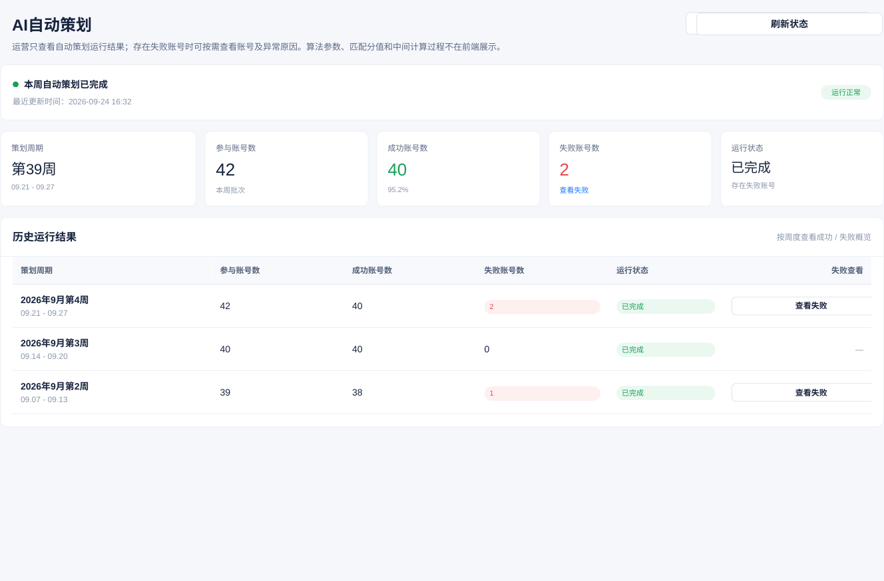
图3-1 AI自动策划运行概览（按最新原型）
页面按原型包含两个前台区域：当前/历史自动策划批次概览、失败账号查看入口。热点槽位触发属于后台自动业务流程，不在本页新增独立运营区域。

3.3 区域A：自动策划批次

3.3.1 批次字段
字段 | 定义
策划周期 | 年 + 月 + 第几周，同时可展示实际日期范围
参与账号数 | 本周期进入AI参与账号池的去重账号数
成功账号数 | 本周期所有应规划槽位均成功完成自动策划：普通/营销槽位已确定当前选题，热点槽位已成功形成“待热点触发”的有效规划状态
失败账号数 | 至少一个应规划槽位未完成对应基础策划要求的账号数
运行状态 | 待执行 / 执行中 / 已完成 / 存在失败 / 执行失败
操作 | 失败账号>0时可查看失败
批次最终状态后应满足：参与账号数 = 成功账号数 + 失败账号数。

3.3.2 批次配置与账号数据读取基准、关闭与页面刷新
- 批次启动时确定本次实际使用的配置模块版本；批次启动后即使运营保存了新配置，本批次仍按启动时确定的配置执行，下一批次再读取新配置，对应 AUTO-R04；
- 批次启动时读取策划系统最近一次成功同步的账号数据快照；生命周期计算、账号画像及账号向量均使用同一份账号数据快照，保证同一批次的数据基础和匹配结果可解释；
- 自动策划槽位配置在周期槽位生成阶段读取并展开；发布状态、当前结果版本等执行安全状态不沿用账号数据快照，必须在热点槽位触发选题或人工替换最终提交前重新校验。
- 页面处于“待执行/执行中”时自动刷新批次状态，同时提供手动刷新和“最后更新时间”；
- 周度批次作为业务归集容器，不设置单独“业务关闭/最终统计冻结时间”；槽位执行、热点触发、发布状态及合法技术补偿可在周期内或周期后继续回写，页面与统计按最新有效状态更新。

3.4 自动策划主流程
到达自动策划调度时间（默认每周二22:00） → 读取账号数据/有效配置及策划前已同步的普通/营销选题 → 按“每周策划日”生成目标周期N个槽位并提前规划普通/营销/热点类型 → 生命周期/经营目标与账号/选题匹配准备 → 当批确定普通/营销槽位具体选题 → 热点槽位等待T-1日22:00读取已同步热点并确定具体选题 → 内容生产方按需查询最新策划结果 → 发布状态回写。
FLOW-04 AI自动策划主流程

3.4.1 账号数据读取
自动策划启动后，先确定本批次有效配置，再读取当前已明确可用的账号数据：
- 账号基础信息：用于账号有效性、认证状态、粉丝量、流量趋势等业务判断；
- 互动数据：用于计算生命周期判断所需的互动类指标；
- 自动策划配置：①每周策划日，用于生成目标周期每个账号的槽位日期，默认周一/周三/周五；②自动策划调度时间，全局仅1个周度任务触发点，默认周二22:00。系统统一按国内时间执行，不提供时区配置。
本期不单独定义“账号经营数据”这一上游数据对象。生命周期阶段及经营判断指标由策划系统基于账号基础信息和互动数据计算得出；账号画像与账号向量同样基于本批次读取的数据及由此得到的生命周期/经营目标构建。
批次记录本次使用的账号数据快照，用于后续解释本批次使用的数据基础；热点槽位触发选题和人工替换涉及的发布状态、当前结果版本等仍以执行时策划系统最新可信数据为准。

3.4.2 参与账号池
任务启动后先形成参与账号池。账号至少满足：
- 当前有效；
- 本周期根据当前有效槽位配置可生成至少1个尚可执行的自动策划槽位；
- 可获取生成策划所需关键账号数据。
账号准入不新增独立业务状态字段：复用上游账号“有效/启用”状态，并叠加“本周期存在可执行槽位 + 关键数据读取成功”两项条件。未满足准入条件的账号不进入参与账号数；已进入后执行异常的账号才计入失败。

3.4.3 槽位生成
自动策划槽位由策划配置中的“每周策划日”在目标周展开生成。默认选中周一、周三、周五，因此每账号默认3个槽位；运营仅配置选中的星期，不为每个槽位单独配置调度时间。每个槽位至少包含：账号、目标星期/日期、策划周期、唯一slot_id、槽位类型。到达周度自动策划调度时间后，一次性生成目标周期全部槽位并提前规划普通/营销/热点三类，其中营销与热点为两类特殊槽位。
单账号本周期实际槽位数记为N。N=当前有效“每周策划日”的选中天数，不由生命周期8/2、7/3直接决定；营销账号每周营销内容上限与热点槽位占比只影响槽位类型规划，不额外增加N。

3.4.4 槽位提前规划、分时选题与生产窗口
自动策划调度任务完成后，全部普通/营销/热点槽位均已确定账号、目标日期和槽位类型；普通槽位与营销槽位的具体选题在本次自动策划任务中同步确定，热点槽位仅保留“待热点触发/待确定选题”，并在目标槽位前一天22:00确定具体热点选题。具体选题确定后结果进入“待生产/未触发”，到达生产触发并下发内容生产任务后锁定当前有效选题。

3.4.5 AI候选选题前置：离线标签计算与可匹配池
普通选题不是在自动策划任务运行时临时打标签，而是在选题入库/更新后通过离线任务预先完成标签加工。标签计算是AI匹配的数据前置条件。
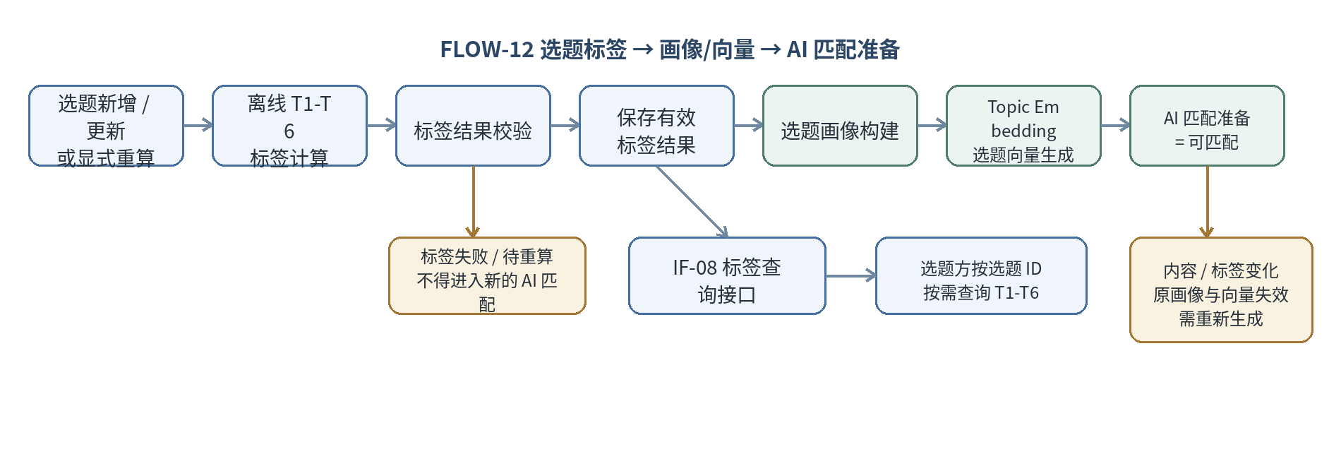
FLOW-12 选题标签、画像/向量与AI匹配准备

触发场景
- 新选题首次进入选题库；
- 选题标题、大纲或其他会影响语义判断的核心内容发生更新；
- 本期不提供标签人工重算或自动重算入口；T1-T6仅在新增选题时首次识别。
后续选题标题、大纲、内容类型及其他字段变化均不触发T1-T6重算；如未来需要重算能力，另行立项。

标签计算规则
- 离线任务读取当前有效T1-T5固定标签字典；
- 模型从有效字典中识别T1-T5；
- 模型单选识别T6用户需求；
- T6与已有T6标签库做语义相似度匹配，相似度>80%复用已有标签，否则创建新T6并绑定；每条选题最终仅绑定1个T6；
- 形成完整T1-T6标签结果并执行结果校验；
- 标签计算完成且结果有效后，进入选题画像/向量准备；当前选题版本的画像与向量均有效后，普通选题才进入“AI可匹配”状态；
- AI自动策划只读取处于“AI可匹配”的普通选题，并结合本批次账号画像/向量进入Hard Gate / Recall / Fit / Global Allocation / 组合编排。

标签状态与AI匹配资格
标签/向量准备状态 | AI匹配资格 | 处理
标签待识别 / 识别中 | 否 | 等待离线标签任务完成
标签识别失败 | 否 | 记录失败，可由内部失败重试机制处理；未成功前不进入新的AI匹配
标签已完成且有效，但画像/向量准备中 | 否 | 等待当前选题版本画像与向量完成
标签已完成且有效，但画像/向量失败或失效 | 否 | 重新生成当前版本画像/向量；不得使用旧向量
标签有效 + 当前选题版本画像/向量有效 | 是 | 进入AI可匹配选题池
标签计算成功后，策划系统保存有效标签结果并对外提供“选题标签查询接口”。选题方按选题ID主动调用接口获取对应T1-T6标签；不存在“标签主动同步到选题库”的业务步骤，也不维护待同步/已同步/同步失败状态。
标签查询接口与AI匹配资格相互独立：AI自动策划直接使用策划系统内部已生效的标签结果；选题方是否调用查询接口，不影响该选题的AI可匹配状态。
T1-T5字典发生变更时，不触发历史选题标签重算；仅新增选题使用最新有效字典进行首次识别。
手动策划不走AI匹配，因此当前基线下“标签完成”仅作为AI自动策划的前置条件，不作为运营手动选择选题的统一阻断条件。

3.4.6 账号与选题画像、向量匹配准备
普通选题完成离线T1-T6标签加工后，账号与选题还需转换为可用于智能匹配的统一特征表示。该过程属于AI自动策划的后台数据准备与算法处理，不新增运营操作页面。

账号侧
系统基于本批次读取的账号基础信息、互动数据，以及由此计算得到的生命周期阶段和当前经营目标形成账号画像，并生成账号向量表示（Account Embedding）。
账号画像/向量必须与本批次使用的账号数据快照一致；同一批次不得在不同算法阶段混用不同账号数据快照。

选题侧
系统基于选题标题、大纲、内容类型、已确认业务属性以及当前有效T1-T6标签形成选题画像，并生成选题向量表示（Topic Embedding）。
选题发生影响语义判断的内容变更、标签重算或当前有效版本变化后，原画像/向量视为失效；新画像/向量未准备完成前，不得使用历史失效向量参与新的AI匹配。

匹配准备与逐层收敛
账号向量与选题向量进入同一智能匹配链路，系统通过Hard Gate、Recall、Fit、Global Allocation和组合编排逐步缩小候选范围，并最终形成槽位级基础策划结果。
向量模型、Embedding维度、相似度算法、Recall Top-K、Fit特征/权重以及Global Allocation目标函数等进入《算法/策略说明文档》，本PRD不写死具体参数。
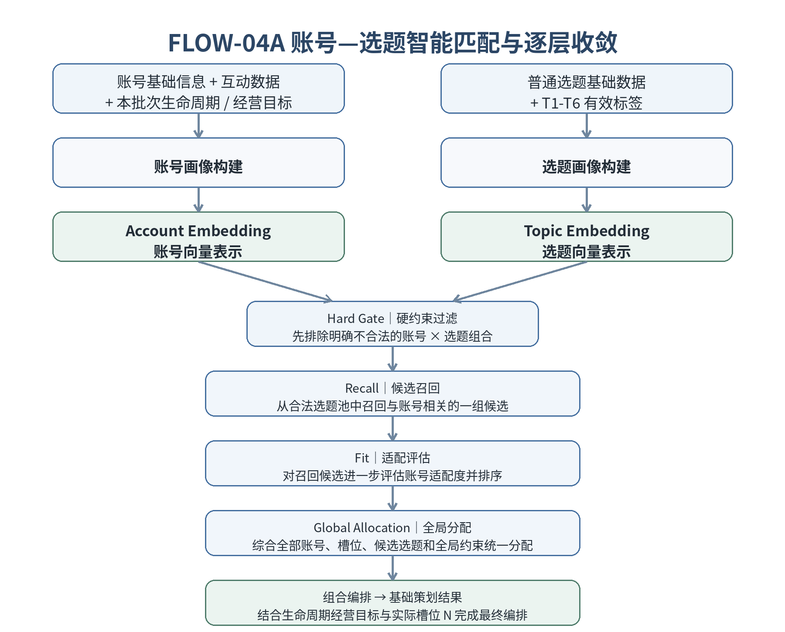
FLOW-04A 账号—选题智能匹配与逐层收敛

3.5 生命周期策略如何真正作用于本周期
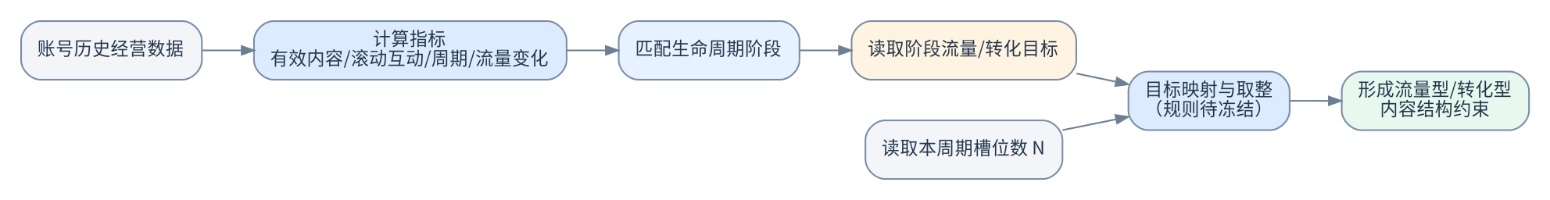
FLOW-05 生命周期到内容结构
生命周期判断使用历史窗口X；本周期编排使用未来槽位N。系统根据账号阶段读取流量/转化经营目标，再映射到N个实际槽位中。
为了让运营能验证策略是否执行，最终“策划结果详情”必须展示：策划时经营阶段、每条结果的经营作用（流量型/转化型）；不展示Fit/Recall数值。

3.6 普通选题处理
普通内容采用逐层收敛的智能匹配流程。进入该流程的普通选题必须完成离线T1-T6标签计算，并具备与当前选题版本一致的有效选题画像和向量表示；账号侧使用本批次数据构建的账号画像与账号向量。
完整主干为：账号画像/向量 + 选题画像/向量 → Hard Gate → Recall → Fit → Global Allocation → 组合编排。
- Hard Gate：先排除违反明确业务约束的账号×选题组合，解决“能不能匹配”。
- Recall：基于双侧向量等召回信号，从较大的合法选题池中召回有限候选，解决“哪些值得继续计算”。
- Fit：结合账号画像、选题画像、标签关系、经营目标等对召回候选进一步适配评估与排序，解决“哪个更适合当前账号”。
- Global Allocation：综合全部账号、槽位、候选选题及全局约束统一分配，避免单账号局部最优直接等同全局最优。
- 组合编排：在全局分配结果基础上，结合生命周期经营目标与实际槽位N完成最终内容结构和槽位落位。
向量相似度、Recall候选数量、Fit分值、Global Allocation中间分配结果等仅用于后台算法处理，不在运营前台展示。
正常策略无结果时进入兜底：从满足基础可用条件的普通选题中，按选题热度从高到低排序，选择热度最高的1条作为兜底选题。
兜底仍无合法选题时，对应槽位失败。

3.7 营销槽位随自动策划批次同步执行
自动策划执行前完成营销选题同步 → 自动策划任务读取本地已同步营销选题 → 对已规划营销槽位判断账号是否为营销账号 → 检查营销账号本周营销内容上限 → 从该账号绑定且已审核有效的营销选题中选择 → 有可用营销：按审核通过时间升序选择 / 无可用营销：使用普通选题兜底 / 同步失败：系统异常
FLOW-06 营销内容处理

3.7.1 触发时机与处理原则
营销槽位在自动策划调度任务中提前规划并同步确定具体选题。营销选题需在自动策划执行前完成同步；任务执行时读取策划系统本地最新同步结果，并结合营销账号资格和周上限决定最终使用营销选题还是普通选题。
- 先判断账号是否为营销账号；非营销账号不进入营销槽位规划/执行，营销选题在Hard Gate阶段直接过滤；
- 营销账号未达到本周营销内容上限时，从策划系统本地已同步的该账号营销选题中筛选当前已审核且有效的候选；
- 多条可用时按审核通过时间升序使用，审核通过更早者优先；
- 当前无可用营销选题 → 当前营销槽位使用普通选题；
- 营销选题同步失败或数据不可用 → 系统异常，不得伪装成“无营销选题”。

3.8 热点槽位触发执行（后台业务流程）

3.8.1 前台边界
按最新运营前端原型，AI自动策划页不单独展示“热点执行记录”区域。热点槽位触发属于后台自动业务流程；前台仍以自动策划批次运行结果和失败账号为主。为保证问题追溯，后台必须保留计划热点槽位、可执行、实际完成、未满足及触发明细等数据。

3.8.2 后台追溯字段
字段 | 定义
热点 | 热点名称/标识
来源 | 热点来源系统/业务来源
目标发布时间窗口 | 本次热点触发可使用的已规划热点槽位发布时间范围
计划热点槽位 | 本次触发窗口内提前规划、应参与热点选题确定的热点槽位数
可执行 | 当前满足时间、发布状态和基础约束的已规划热点槽位数
实际完成 | 实际成功确定具体热点选题的热点槽位数
未满足 | 计划热点槽位数 - 实际完成数
状态 | 待处理 / 匹配中 / 已完成 / 部分满足 / 处理失败
处理时间 | 本次热点触发任务完成/更新时间
追溯方式 | 后台查询 / 日志追溯（不作为 AI 自动策划页独立运营区域）

3.8.3 追溯要求
后台至少保留：热点标识、热点数据更新时间、账号、槽位ID、热点选题、目标槽位时间、T-1日22:00触发时间、执行状态、兜底结果、未满足原因等。上述字段用于排障和审计，不要求在AI自动策划页单独展示Fit、热点匹配分或算法内部排序。

3.9 单热点槽位触发与选题确定流程
目标热点槽位前一天：热点侧先完成热点选题同步 → 22:00触发任务 → 读取策划系统本地最新有效热点及本周期已提前规划的对应热点槽位 → 过滤非法/已发布槽位 → 热点×账号×槽位合法性过滤 → 多热点随机分配 → 无合法热点则普通最热兜底 → 更新当前有效选题并留痕
FLOW-07 单热点槽位触发与选题确定
热点任务在目标热点槽位前一天22:00（系统默认国内时间）自动触发；热点选题须在该时间点前完成同步。任务只从周度自动策划任务中已经提前规划的目标热点槽位中构建可执行池。槽位至少满足：目标日期匹配、槽位规划有效、发布状态未发布、账号与候选热点满足基础业务约束。
热点触发后，系统先完成“热点 × 账号 × 已规划热点槽位”合法性过滤；若多个合法热点竞争同一批已规划热点槽位，不设热点优先级，按随机方式完成槽位分配，同一槽位只能分配1个热点。若某热点槽位无任何合法热点选题，则从该账号合法普通选题中选择热度最高的1条兜底；槽位类型仍保留“热点”，最终选题类型按实际兜底结果记为“普通”。

3.10 多热点统一热点槽位池分配流程
多个热点到达 → 读取统一已规划热点槽位池 → 按时间/状态过滤 → 多热点统一分配 → 槽位被占用后移出池 → 形成热点槽位具体选题结果 → 保存执行记录
FLOW-08 多热点统一已规划热点槽位池分配
同一触发任务中的多个热点共享统一“已规划热点槽位池”。系统先做合法性过滤，再对合法热点与合法热点槽位随机分配；同一热点槽位一旦被分配即移出本次池，不得重复占用。普通槽位和营销槽位不进入热点槽位池。
热点槽位总量由“热点槽位占比”四舍五入计算；具体哪些账号/槽位被规划为热点槽位采用随机方式，不额外设置单账号单日/单周期热点槽位上限，实际数量自然受该账号本周期总槽位数约束。多热点竞争时同样采用随机分配，PRD固定“不重复占用、只使用已规划热点槽位、不临时新增热点槽位”。

3.11 失败账号查看
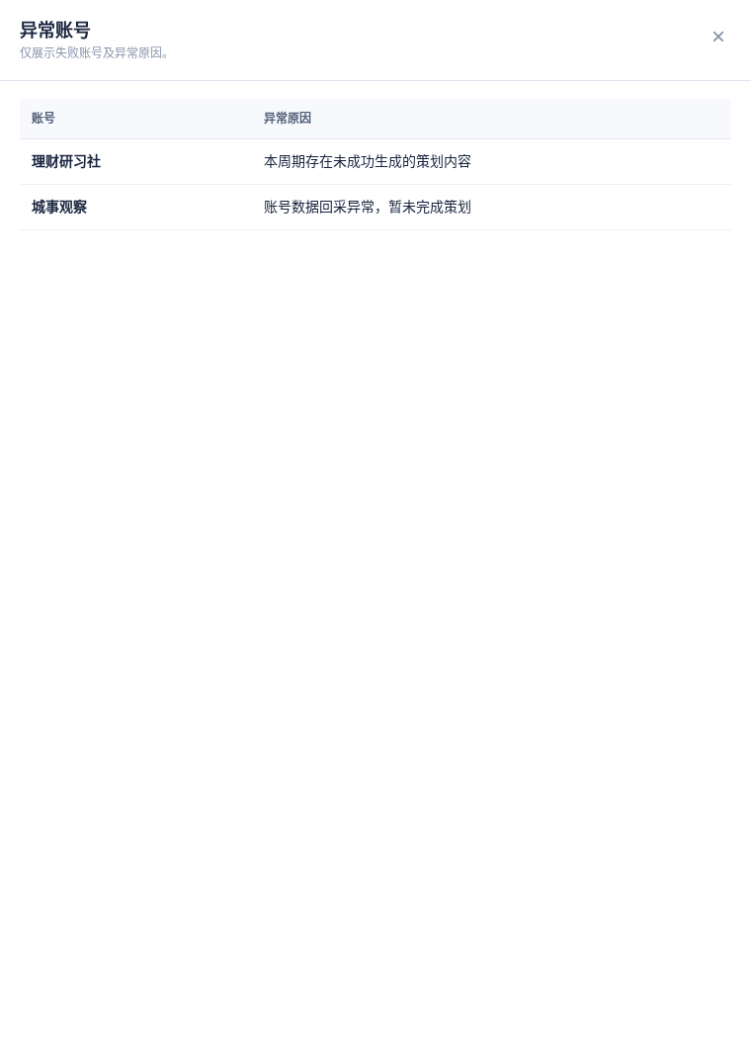
图3-2 自动策划失败账号抽屉
失败详情前台只展示：账号、异常原因。不提供“重试”“重新生成”“修改算法参数”等操作。
系统内部允许技术重试和补偿；本期不设置统一业务截止/冻结时间。失败与恢复结果按最新有效状态持续回写，页面展示最后更新时间；已经发生的合法状态跃迁和统计可被后续补偿更新。

3.12 新账号即时策划
每日夜间账号数据同步完成后，策划系统对比本地已有账号数据识别新增账号：
夜间同步识别到新增账号
→ 本周是否仍存在尚未到达的已配置自动策划槽位？
├─ 否：当前周期不回补已过去槽位，不计失败
└─ 是：按剩余配置生成未来槽位 → 执行对应自动策划 → 进入同一待生产链路
新增账号后续策划可使用独立技术批次，但其结果必须并入所属策划周期的周度统计，保证“周度结果”与该周期实际策划内容一致。

3.13 页面状态与异常
场景 | 页面/业务表现
批次执行中 | 显示“执行中”，无需展示算法进度百分比
部分账号失败 | 批次=存在失败，可查看失败账号
核心依赖整批不可用 | 批次=执行失败
普通兜底失败 | 槽位失败，对应账号计失败
计划热点槽位20、实际完成14 | 热点任务状态=部分满足，不等同系统失败
热点触发时无可用热点 | 不临时占用普通/营销槽位；热点槽位按P0冻结的兜底规则处理
营销同步后无可用营销选题 | 正常降级为普通内容
营销/热点选题同步失败 | 系统异常，与“无内容/无可用热点”区分
发布状态无法确认 | 人工替换不可用；对应热点槽位不进入本次可执行池
批次运行中 | 自动刷新状态，并展示最后更新时间
自动策划调度/热点触发时间已到但处理仍未完成 | 保持真实执行/异常状态并允许后续重试或技术补偿持续回写；本期不设置统一业务截止点强制冻结

3.14 本页依赖的数据/接口能力
接口ID | 页面用途
IF-01 | 账号基础信息、账号人设及近3个月互动数据由IF-01每日夜间离线同步；自动策划执行时直接读取最近一次成功同步的数据快照，用于账号准入、生命周期与账号画像
IF-02 | 普通选题在自动策划执行前完成同步；自动策划执行时读取本地最新同步数据，标签有效且当前版本画像/向量有效、AI可匹配的普通选题进入候选池。
IF-03 | 营销选题在自动策划执行前完成同步；自动策划执行时读取本地已同步且与账号绑定、已审核有效的营销选题。
IF-04 | 热点选题在目标热点槽位前一天22:00前完成同步；22:00任务读取本地最新有效热点，用于已规划热点槽位具体选题确定。
IF-06 | 内容生产方通过IF-06仅回传发布状态；用于结果页发布状态展示及已发布后的人工替换关闭。
IF-05 | 内容生产方按账号ID查询最新一期当前有效策划内容；查询行为不改变发布状态、不锁定结果。

3.15 页面验收标准
ID | 关联规则 | 场景 | 预期结果
AUTO-UAT-01 | AUTO-R01/AUTO-R02 | 正常周期启动 | 按当前有效周内槽位配置生成参与账号的周期槽位，并提前规划槽位类型；具体选题按各槽位触发时机执行
AUTO-UAT-02 | AUTO-R02 | 账号已停用或本周期无可执行配置槽位 | 不进入AI参与账号池，不生成自动策划槽位
AUTO-UAT-03 | AUTO-R03 | 周期槽位规划完成 | 普通/营销/热点槽位类型均已确定；普通/营销槽位具体选题已同步确定，热点槽位进入待热点触发
AUTO-UAT-04 | - | 普通策略无结果但兜底成功 | 槽位正常完成
AUTO-UAT-05 | - | 兜底仍无合法选题 | 槽位失败，账号计失败
AUTO-UAT-06 | MKT-R01 | 周度自动策划任务执行时，已规划营销槽位读取本地已同步营销选题但无可用内容 | 该营销槽位直接使用普通选题，不计系统失败
AUTO-UAT-07 | MKT-R01 | 自动策划前营销选题同步失败或本地同步数据不可用 | 进入系统异常，不得直接降级为“无营销选题”
AUTO-UAT-08 | HOT-R01/HOT-R03 | 本次触发窗口计划热点槽位10、合法可执行6 | 最多6个热点槽位成功确定具体热点选题，状态=部分满足；不新增其他槽位
AUTO-UAT-09 | HOT-R02 | 同一批多个热点共享已规划热点槽位池 | 同一热点槽位不得重复分配；普通/营销槽位不进入该池
AUTO-UAT-10 | HOT-R01 | 已规划热点槽位发布状态已为已发布 | 不进入热点触发可执行池
AUTO-UAT-11 | AUTO-R05 | 失败账号数>0 | 可查看账号和业务异常原因
AUTO-UAT-12 | - | 页面 | 不展示Fit/Recall/算法中间排序
AUTO-UAT-13 | AUTO-R06 | 新选题尚未完成标签计算 | 不进入AI普通选题候选池
AUTO-UAT-14 | AUTO-R06/AUTO-R07 | T1-T6标签计算完成且结果有效 | 进入AI可匹配选题池，可参与Hard Gate/Recall/Fit
AUTO-UAT-15 | AUTO-R07 | 标签识别失败 | 不参与新的AI自动匹配
AUTO-UAT-16 | FALLBACK-R01 | 正常匹配无结果且存在多个合法普通选题 | 选择热度最高的1条兜底
AUTO-UAT-17 | AUTO-R04 | 批次启动后配置发生变化 | 本批次继续使用启动时确定的配置版本，并可追溯本次使用的账号数据快照
AUTO-UAT-18 | HOT-R01 | 已规划热点槽位发布状态无法可靠确认 | 不进入热点触发可执行池
AUTO-UAT-19 | - | 后台追溯热点槽位触发结果 | 可追溯账号、热点槽位、热点选题、投放时间、触发时间和执行状态；AI自动策划页不新增独立热点执行区域
AUTO-UAT-20 | AUTO-R05 | 周期结束后收到合法发布状态补偿 | 允许回写并更新最新周期统计，不因“已闭批”拒绝合法状态
AUTO-UAT-21 | AUTO-R08/AUTO-R09 | 标签已完成但当前选题版本向量尚未准备完成 | 不进入新的AI自动匹配，等待当前版本画像/向量就绪
AUTO-UAT-22 | AUTO-R09 | 选题标题/大纲发生影响语义的更新 | 旧画像/向量失效；新版本画像/向量完成前不得继续使用旧向量
AUTO-UAT-23 | AUTO-R04/AUTO-R09 | 自动策划批次启动并生成账号向量 | 账号画像/向量基于本批次使用的同一份账号数据快照生成，并可追溯该快照
AUTO-UAT-24 | AUTO-R10 | 查看AI自动策划/策划结果页面 | 不展示Embedding、向量相似度、Recall/Fit中间分数、候选排序或全局分配内部值
AUTO-UAT-25 | HOTCFG-R01/HOT-R01 | 新批次读取热点槽位占比配置，批次自动策划总槽位数=126，占比=20% | 提前规划25个热点槽位（126×20%=25.2，四舍五入=25）；热点到达时不临时新增热点槽位
AUTO-UAT-26 | MKT-R01 | 自动策划前普通/营销选题均已完成同步 | 普通/营销槽位在同一批次同步确定具体选题；营销槽位只读取本地最新同步的合法营销选题
AUTO-UAT-27 | MKT-R02 | 非营销账号与营销选题进入Hard Gate | 组合被直接过滤；非营销账号不得形成营销槽位/营销内容结果
AUTO-UAT-28 | SLOT-R01 | 默认每周策划日配置 | 每账号目标周期按周一/周三/周五生成3个槽位；增减选中星期后，N随选中天数变化；不产生每槽位独立调度时间
AUTO-UAT-29 | MKT-R01 | 自动策划调度时间到达（默认周二22:00） | 统一执行整批AI自动策划；读取策划前已同步的普通/营销选题并确定普通/营销结果
AUTO-UAT-30 | HOT-R01 | 周三热点槽位 | 周二22:00读取已更新热点数据并确定周三该热点槽位具体选题
AUTO-UAT-31 | HOT-R02 | 多个合法热点竞争多个已规划热点槽位 | 随机分配且同一槽位最多1个热点，不使用普通/营销槽位
AUTO-UAT-32 | HOT-R05 | 热点槽位无合法热点 | 自动选取该账号合法普通选题中热度最高者兜底，槽位类型仍保留热点

3.16 自动策划调度与热点规则（已确认）
- 每周策划日：周一～周日支持多选，默认周一、周三、周五；每选中1天即每个符合条件账号在目标周期生成1个槽位，因此默认N=3；不为每个槽位配置独立时间；
- 策划周期：固定周一00:00～周日23:59:59为一个完整周；跨月不拆分，前台展示周一所在月份/周序号及实际日期范围；
- 自动策划账号准入：复用上游有效/启用状态，并同时要求本周期存在至少1个可执行配置槽位、关键账号数据可获取；未满足者不进入参与账号数；
- 自动策划调度：全局仅配置1个周度任务触发时间点，当前默认每周二22:00；到达该时间统一执行整批AI自动策划，并同步确定普通/营销槽位具体选题；该调度时间不是槽位发布时间；
- 热点来源与触发：热点来源在目标热点槽位前一天22:00前通过接口更新当前有效热点数据，策划系统于22:00自动触发热点选题确定；
- 多个热点竞争已规划热点槽位：先完成合法性过滤，再在合法热点与合法槽位之间随机分配；同一槽位只允许被分配一次；
- 热点无合法选题兜底：使用该账号当前合法普通选题中热度最高的1条；槽位类型仍为热点，最终选题类型按普通记录；
- 热点槽位数量与落位：热点槽位数=四舍五入（本周期自动策划总槽位数×热点槽位占比）；具体账号/槽位随机选择，不另设单账号单日/单周期热点槽位上限；
- 发布状态：内容生产方仅在发布状态变化后调用IF-06回传“未发布 / 已发布”；策划侧不维护开始生产、生成中、已生成、生成失败等生产过程状态。正式使用次数由独立业务逻辑维护，与IF-06解耦。
- 批次关闭/统计冻结：不设置冻结时间；周度批次作为归集容器，热点执行、发布状态和合法补偿可持续回写，统计按最新有效状态更新。

4. 页面三：手动策划

4.1 页面定义卡
项目 | 定义
页面名称 | 手动策划
页面编号 | FE-03
使用角色 | 运营
页面入口 | 左侧导航 → 手动策划
成功出口 | 生成手动追加结果，并可跳转策划结果查看
页面目的 | 为临时、定向、批量需求额外追加内容，不改变AI自动策划槽位
核心输出 | 手动追加策划结果、手动策划任务记录
非本页职责 | 不参与生命周期、AI适配、全局分配，不替换已有AI内容

本页核心业务规则ID
规则ID | 规则摘要
MAN-R01 | 手动策划只新增内容，不占用/替换AI槽位
MAN-R02 | 命中账号数N小于规划数M时必须阻断并提示差额
MAN-R03 | N大于M时由系统随机抽取M个账号，运营可查看名单但不可逐账号改选
MAN-R04 | 单选题全部账号统一使用；多选题每账号随机分配1个
MAN-R05 | 正式提交前必须二次校验账号和选题有效性
MAN-R06 | 每次正式提交必须生成可追踪的手动任务记录
MAN-R07 | 随机抽取完成后支持整体“重新随机”；重新随机基于当前筛选条件和规划数量M生成新的完整账号集合
MAN-R08 | 正式提交前抽中账号失效时自动从剩余合法候选池补抽；补抽不足则整次提交阻断
MAN-R09 | 多选题不设置单题最大分配量，不要求平均分配
MAN-R10 | 手动策划不允许部分成功/部分完成；全部M条一次性成功落库或整次失败
MAN-R11 | 手动策划结果在满足人工替换状态条件时允许后续替换选题

4.2 页面步骤总览
手动策划采用同一页面分步解锁，不要求多页向导：
Step 1 设置规划数量 → Step 2 筛选账号 → Step 3 随机抽取 → Step 4 选择选题 → Step 5 确认并发起。
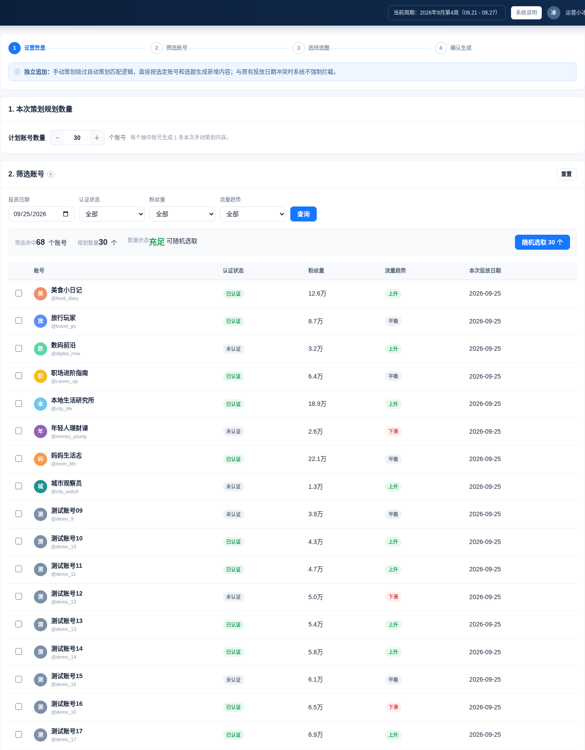
图4-1 手动策划：规划数量与账号筛选

4.3 Step 1：设置规划数量与投放日期
字段 | 控件 | 必填 | 规则
本次策划规划数量M | 正整数 | 是 | >0
投放日期 | 单日期选择 | 是 | 一次仅选择一个自然日
手动策划是“新增内容”，不占自动策划槽位。即使账号同日已有AI内容，仍允许手动追加。

4.4 Step 2：筛选账号
本期筛选条件只保留：
- 认证状态；
- 粉丝量；
- 流量趋势；
- 投放日期（已在Step 1选择）。
不增加“流量等级”等未确认条件。
查询后展示：当前命中N个 / 本次规划M个。
- N < M：显示“还差M-N个”，禁止继续；
- N = M：全部账号进入本次策划；
- N > M：随机抽取M个账号。
随机抽取完成后提供“查看已选账号”只读入口，运营可核对本次抽中的账号名单，但不支持逐账号取消/改选；系统同时提供“重新随机”，每次重新随机都会基于当前筛选条件和规划数量M整体生成一套新的账号集合。

4.5 Step 3：随机抽取账号
随机是系统行为，不执行AI适配评分，不要求均匀分组。抽取后账号名单可查看但不可逐账号编辑；正式提交前支持整体“重新随机”，仍从当前筛选条件下的合法账号池重新抽取M个账号。

4.6 Step 4：选择选题
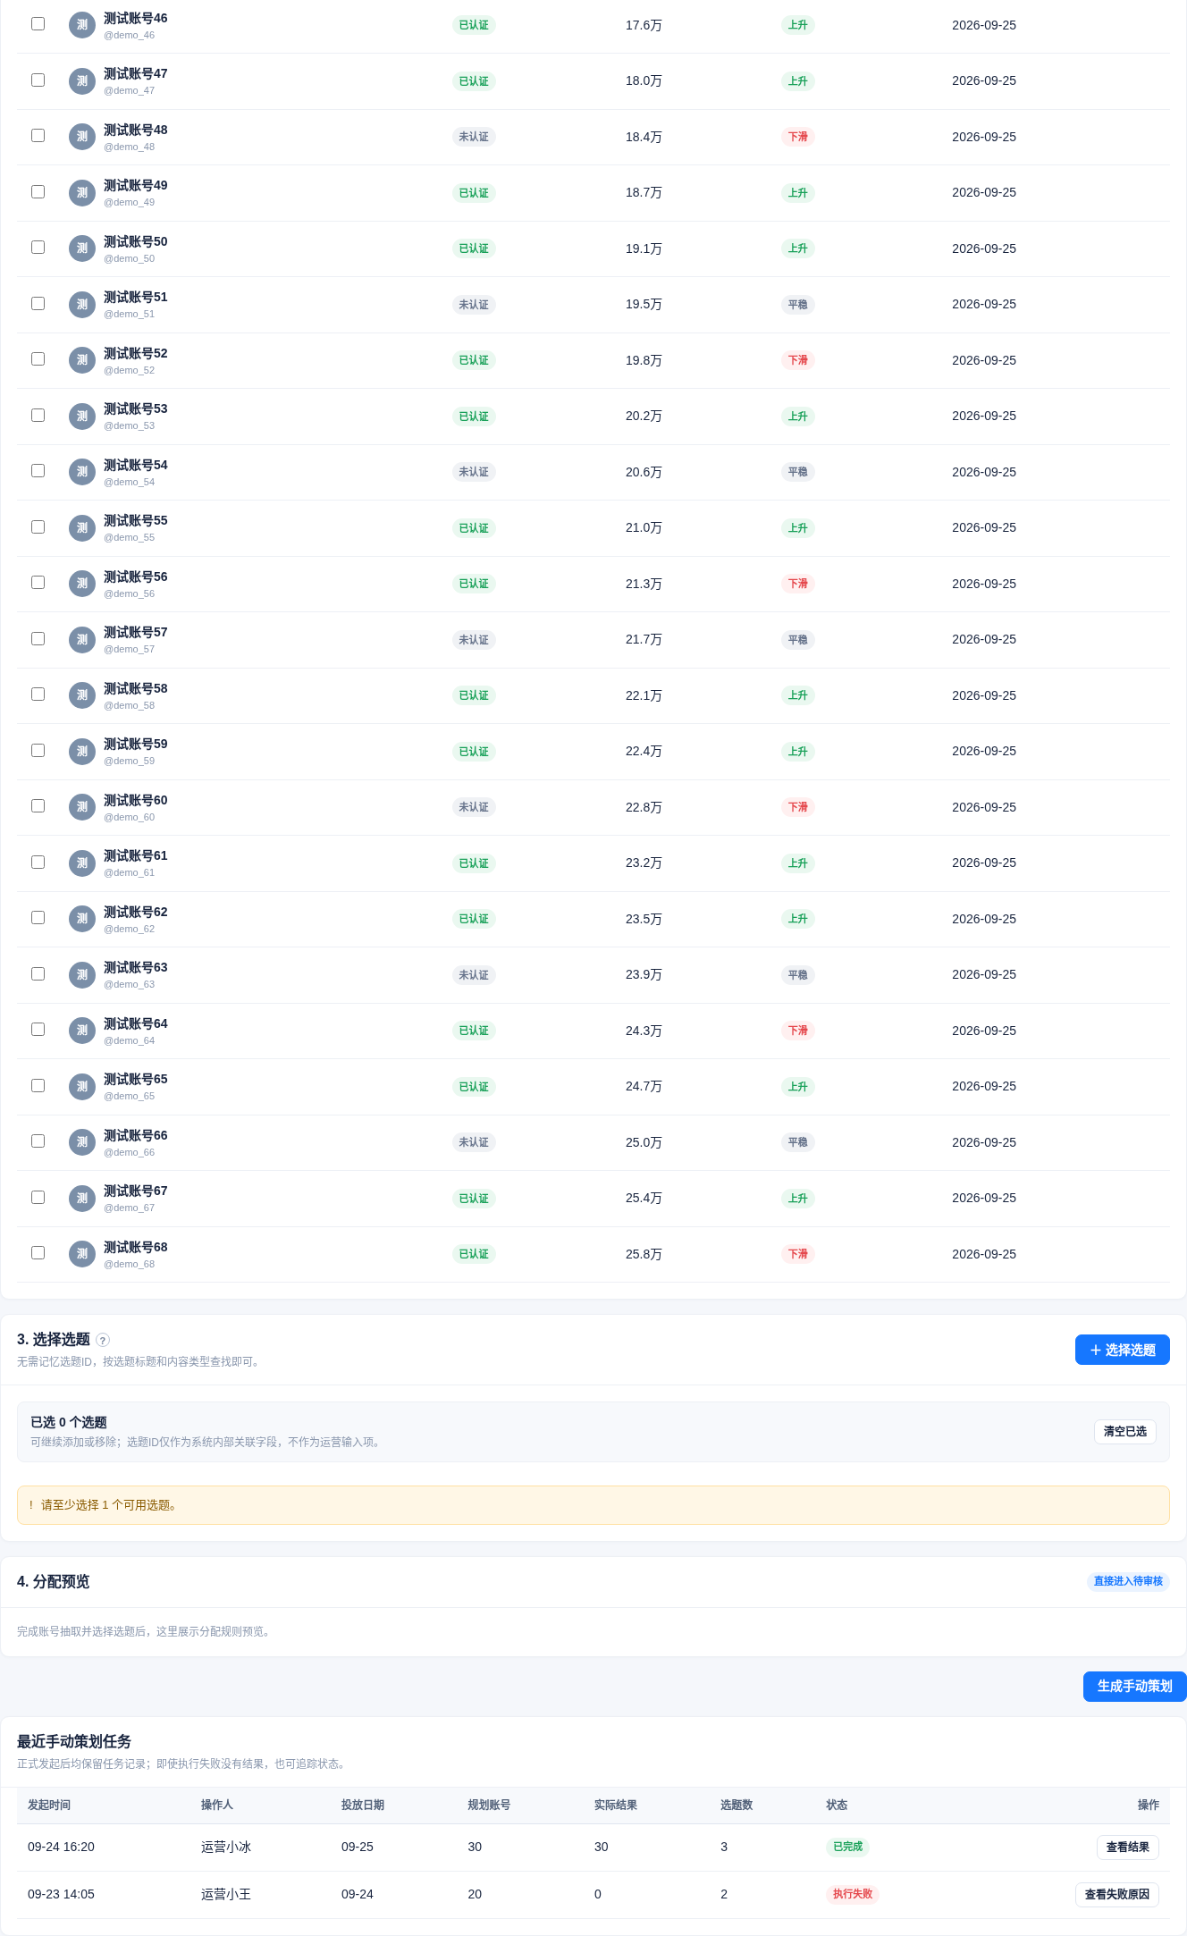
图4-2 手动策划后半区及任务记录
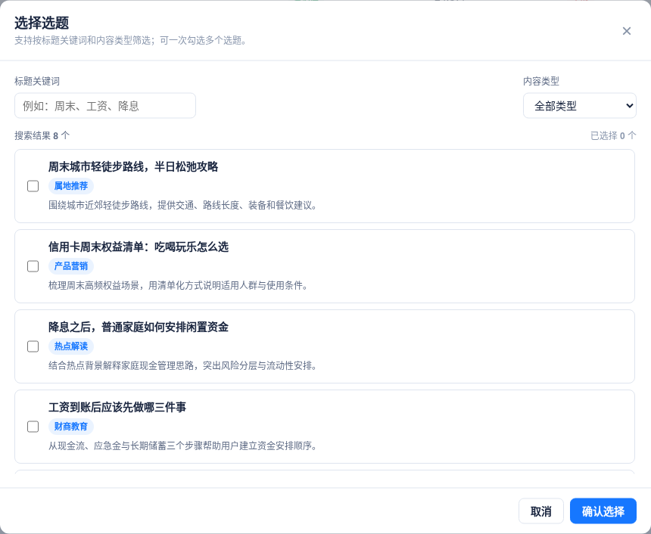
图4-3 手动策划选题搜索弹窗
选题搜索只支持：标题关键词、内容类型。不要求运营输入选题ID，不提供“主题”筛选。
搜索结果至少展示：选题标题、内容类型、选题大纲。
分配规则：
- 只选择1个选题 → 所有抽中账号统一使用该选题；
- 选择多个选题 → 每个账号从本次已选集合中随机分配1个；
- 不要求多选题平均分配；
- 不执行AI Fit评分。
多选题不设置单题最大分配量；同一选题可以随机分配给任意数量账号，只要求每个账号最终获得1个本次手动策划选题。

4.7 Step 5：确认并发起
提交前展示摘要：投放日期、规划数量、实际抽中账号数、筛选条件、已选选题数、分配方式。
点击“确认并发起”后，系统再次校验全部已抽中账号和选题有效性。若抽中账号在提交前失效，系统从同一筛选条件下仍有效且未被本次抽中的账号池自动补抽，直到补足M个；若剩余有效账号不足以补齐，则整次提交阻断，不创建任何部分结果。全部校验通过后一次性创建M条手动追加结果。

4.8 手动策划主流程
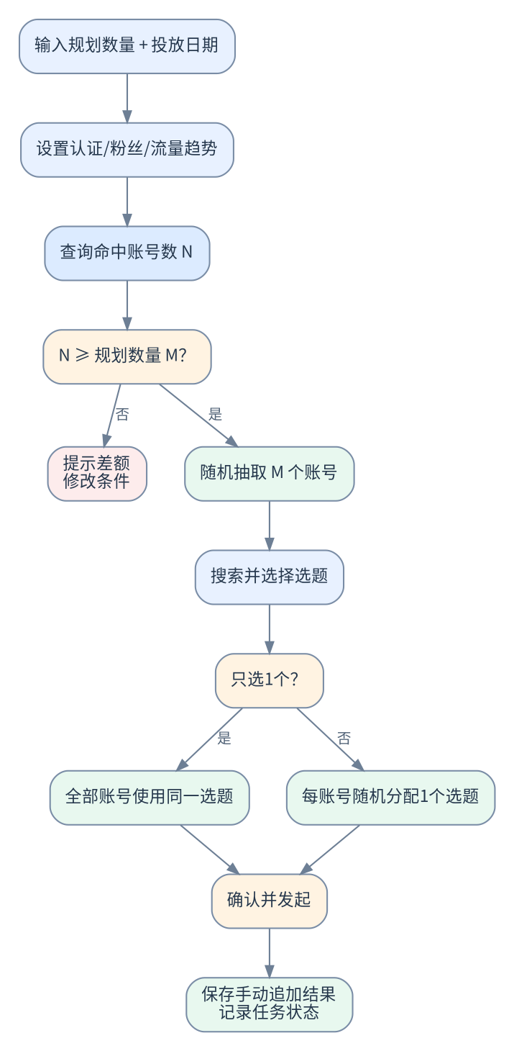
FLOW-09 手动策划流程

4.9 最近手动策划任务
每次正式提交都生成任务记录，解决“任务失败且没有成功结果时运营无处查询”的问题。
字段 | 定义
发起时间 | 正式提交时间
操作人 | 发起人
投放日期 | 本次计划投放日期
规划账号数 | M
成功结果数 | 成功时固定等于M；任务失败时为0，本期不存在0<M的部分成功结果
失败结果数 | 任务级失败原因统计；本期不形成“部分失败结果数”业务口径
选题数 | 本次已选选题数
状态 | 执行中 / 已完成 / 执行失败；不提供草稿，不提供“部分完成”
操作 | 查看结果 / 查看失败原因
本期不默认提供“手动重试”按钮。运行中的手动任务自动刷新状态并展示最后更新时间。手动策划不支持“部分成功/部分完成”：任务只能已完成或执行失败；任一账号无法补抽并导致无法满足M时，整次任务不落部分结果。

4.10 页面状态与异常
场景 | 页面反馈
规划数量≤0 | 字段报错，禁止查询
N<M | 明确提示差额，不进入随机抽取
未选选题 | 禁止正式提交
选题搜索失败 | 保留条件，允许重试
提交前选题失效 | 提示重新选择
提交失败 | 保留当前配置，不清空页面
任务执行失败 | 任务记录可查看失败原因

4.11 本页依赖的数据/接口能力
接口ID | 页面用途
IF-01 | 账号数据由IF-01夜间离线同步；手动策划筛号和提交校验均读取策划系统本地最新已同步账号数据，不实时调用平台账号接口
IF-02 | 普通选题由IF-02在策划前同步至本地；手动策划搜索及有效性校验读取策划系统本地已同步选题，不实时调用平台选题接口。
IF-05/IF-06 | 手动策划结果进入当前有效结果集；内容生产方通过IF-05查询最新一期结果，并通过IF-06回传发布状态。

4.12 页面验收标准
ID | 关联规则 | 场景 | 预期结果
MAN-UAT-01 | MAN-R02 | 规划100、命中83 | 提示差17，禁止发起
MAN-UAT-02 | MAN-R02 | 规划100、命中100 | 100个全部进入本次策划
MAN-UAT-03 | MAN-R03 | 规划100、命中126 | 随机抽取100
MAN-UAT-04 | MAN-R04 | 只选1个选题 | 全部账号使用同一选题
MAN-UAT-05 | MAN-R04 | 选择多个选题 | 每账号随机获得1个
MAN-UAT-06 | MAN-R01 | 同账号同日已有AI内容 | 仍允许手动追加
MAN-UAT-07 | MAN-R05/MAN-R06 | 正式提交成功 | 生成任务记录并进入策划结果
MAN-UAT-08 | MAN-R06 | 任务失败且无结果 | 最近任务仍可查失败原因
MAN-UAT-09 | - | 手动结果刚生成 | 不增加正式选题使用次数
MAN-UAT-10 | - | 内容生产方通过IF-05查询手动策划结果 | 查询行为不改变发布状态，也不关闭人工替换权限
MAN-UAT-11 | MAN-R03 | 随机抽取完成 | 可查看抽中账号名单，但不可逐账号改选
MAN-UAT-12 | MAN-R06 | 任务执行中 | 页面自动刷新任务状态并展示最后更新时间
MAN-UAT-13 | MAN-R07 | 首次随机完成后点击重新随机 | 按相同筛选条件和M整体生成新的账号集合，上一轮集合被替换
MAN-UAT-14 | MAN-R08 | 提交前2个抽中账号失效且候选池充足 | 自动补抽2个有效账号，最终仍形成M条结果
MAN-UAT-15 | MAN-R08/MAN-R10 | 提交前账号失效且剩余候选不足 | 整次提交阻断，不创建部分结果，不出现“部分完成”
MAN-UAT-16 | MAN-R09 | 多个选题随机分配 | 不限制单题最大分配量；允许某个选题随机获得多数账号
MAN-UAT-17 | MAN-R11 | 手动策划结果尚未发布 | 策划结果页提供“替换选题”入口

4.13 手动策划规则（已确认）
- 重新随机：提供；首次随机后运营可继续“重新随机”，系统按当前筛选条件和规划数量M整体替换上一轮账号集合；
- 账号失效补抽：正式提交前发现抽中账号失效时自动补抽；补抽仍从当前筛选条件下未被抽中的有效账号中执行；
- 多选题分配：不设置单题最大分配量，不要求平均分配；每个账号从已选选题集合中随机获得1个；
- 任务原子性：不允许部分成功/部分完成；补抽不足或任一关键校验无法满足时整次提交失败，不创建部分结果；
- 手动策划结果后续允许人工替换；替换仅修改当前有效选题，不修改账号、投放日期、策划类型和手动追加属性，并保留调整记录。

5. 页面四：策划结果

5.1 页面定义卡
项目 | 定义
页面名称 | 策划结果
页面编号 | FE-04
使用角色 | 运营
页面入口 | 左侧导航 → 策划结果
结果出口 | 查看周期详情/单账号详情；满足条件时进入人工替换
页面目的 | 查询最终有效策划结果、验证经营策略，并在发布前人工纠偏
子页面 | 周度批次 / 账号选题匹配详情 / 单账号查询 / 替换选题弹窗 / 调整记录
核心原则 | 展示“当前结果”，后台保留历史版本；不展示算法中间分值

本页核心业务规则ID
规则ID | 规则摘要
RES-R01 | 主列表展示当前有效结果/状态；热点槽位触发记录和人工替换历史后台保留完整链路
RES-R02 | 经营阶段展示“策划时经营阶段”快照，不使用查询时实时阶段
RES-R03 | 周度AI参与账号口径与成功/失败账号保持一致
REP-R01 | 人工替换允许AI自动策划和手动策划结果；必须未发布、当前结果有效且有权限。IF-05查询行为不关闭替换。
REP-R02 | 确认替换时必须二次校验发布状态、当前结果版本和新选题状态。
REP-R03 | 热点槽位触发记录与人工调整历史可通过追溯记录查看，但不污染主列表
REP-R04 | 人工替换候选不受原营销/热点槽位属性限制；槽位类型保持原值，最终选题类型按新选题更新
PUB-R01 | 发布状态由内容生产方通过IF-06回传；已发布为终态，不存在撤回，已发布后禁止人工替换。

5.2 子页面A：周度批次
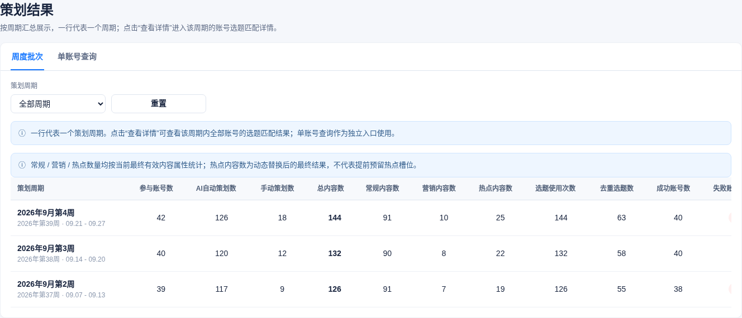
图5-1 策划结果周度批次

5.2.1 周期筛选
按年、月、周次查询；前端展示“年 + 月 + 第几周”，后台以明确的cycle_start、cycle_end作为统计边界；全部按系统默认国内时间解释。

5.2.2 字段与统计口径
字段 | 定义
策划周期 | 年+月+第几周
参与账号数 | 本周期进入AI自动策划参与池的去重账号数
AI自动策划数 | 本周期AI提前规划槽位总数；热点槽位触发确定具体选题不新增总数
手动策划数 | 本周期手动追加内容数
总内容数 | AI自动策划数 + 手动策划数
普通内容数 | AI最终选题类型=普通的数量
营销内容数 | AI最终选题类型=营销的数量
热点内容数 | AI最终选题类型=热点的数量
选题使用次数 | 策划层面分配次数
去重选题数 | 唯一选题数
成功账号数 | AI自动策划成功账号数
失败账号数 | AI自动策划失败账号数
操作 | 查看详情
必须满足：
- 总内容数 = AI自动策划数 + 手动策划数；
- 普通内容数 + 营销内容数 + 热点内容数 = AI自动策划数；
- 批次最终状态后：参与账号数 = 成功账号数 + 失败账号数。
手动策划独有账号不计入AI参与账号数、成功账号数、失败账号数。

5.3 子页面B：账号选题匹配详情
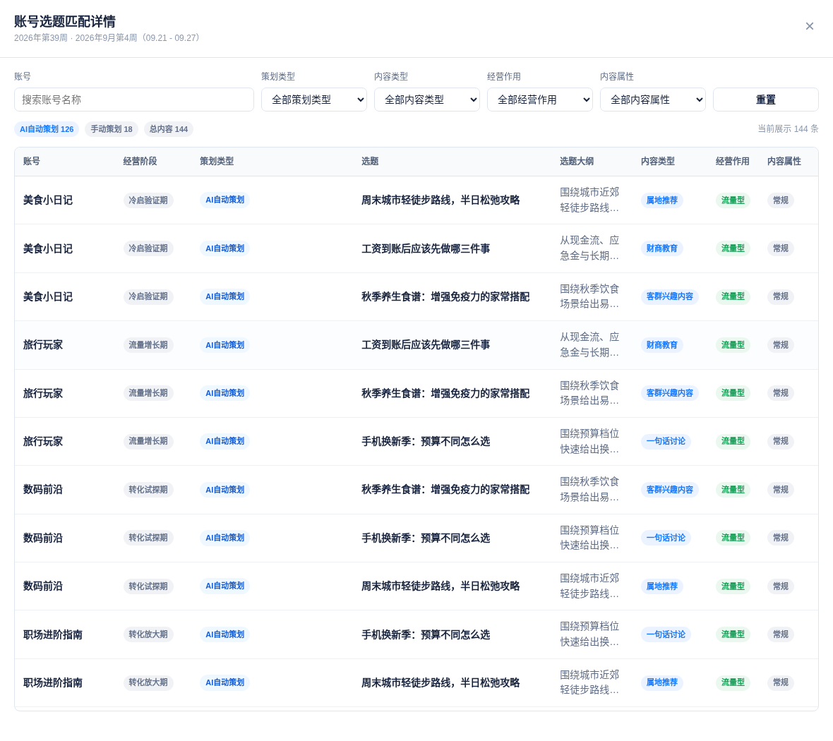
图5-2 账号选题匹配详情

5.3.1 页面目的
查看某周期内各账号最终分配了什么，并验证生命周期经营策略是否真正落地。

5.3.2 筛选条件
- 账号名称/ID/别名；
- 策划类型：AI自动 / 手动策划；
- 内容类型；
- 经营作用：流量型 / 转化型；
- 选题类型：普通 / 营销 / 热点；手动追加属于策划方式，不作为选题类型。

5.3.3 列表字段
字段 | 说明
账号 | 账号名称
策划时经营阶段 | 本条结果生成时的冷启/增长/试探/放大/稳定阶段快照
策划类型 | AI自动 / 手动策划
选题 | 当前最终有效选题
选题大纲 | 摘要，可查看完整
内容类型 | 标准内容类型
经营作用 | 流量型 / 转化型；手动内容可为空或按选题属性展示
选题类型 | 普通 / 营销 / 热点；手动追加属于策划类型，不属于选题类型
不展示Fit、Recall、候选池、技术批次ID、算法版本。

5.4 子页面C：单账号查询
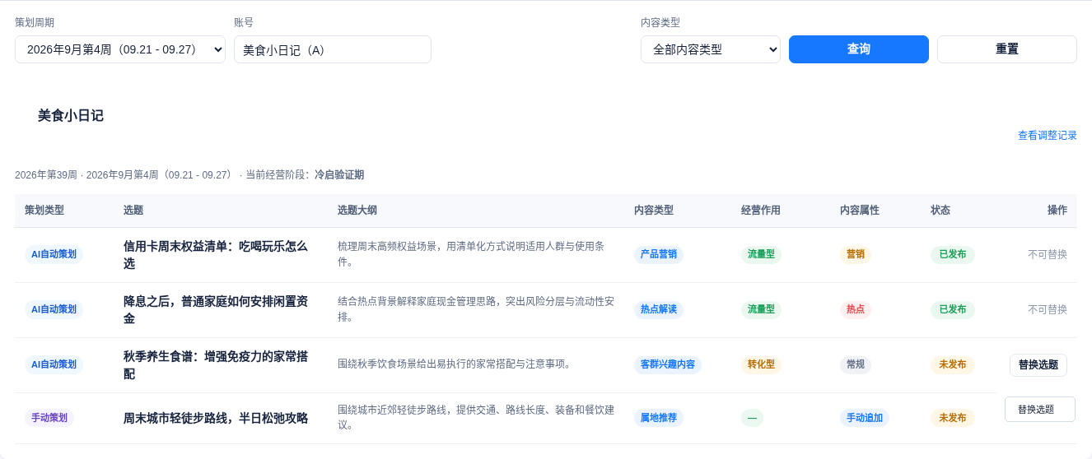
图5-3 单账号策划查询
支持按周期和账号关键词查询。账号关键词匹配：账号名称、账号ID、账号别名。
账号顶部展示策划时经营阶段；内容列表展示：策划类型、选题、选题大纲、内容类型、经营作用、选题类型、发布状态和操作。发布状态前台仅展示“未发布 / 已发布”。
人工替换权限只受发布状态等结果安全条件控制：当前结果未发布时可替换；IF-05被内容生产方查询过不代表锁定。

5.5 子页面D：人工替换选题
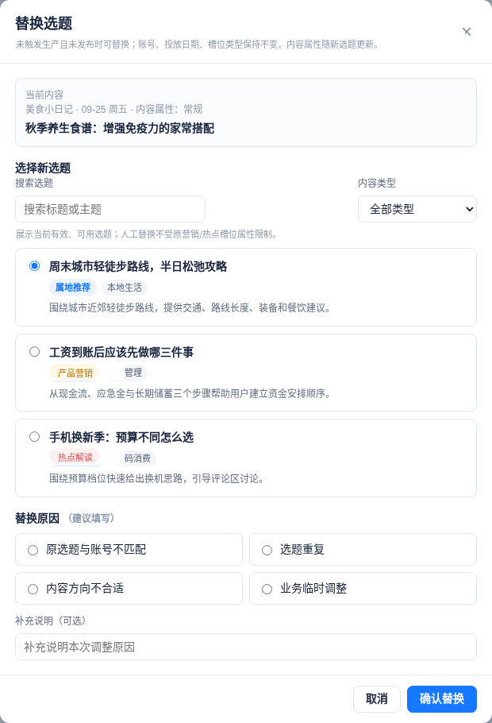
图5-4 人工替换选题弹窗

5.5.1 适用范围
人工替换同时适用于AI自动策划结果和手动策划结果。只替换当前有效选题，不改变账号、策划周期、投放日期、策划类型和承载槽位/手动追加属性。

5.5.2 允许替换条件
后台计算 allow_replace 时需同时满足：
- 策划类型为AI自动策划或手动策划；
- 当前结果有效；
- 发布状态=未发布；
- 当前结果版本仍为最新；
- 当前用户拥有人工替换权限。

已发布后禁止替换；IF-06仅负责发布状态回传。该规则对应REP-R01。

5.5.3 操作步骤
- 点击“替换选题”；
- 查看当前账号、投放日期、选题类型、原选题；
- 通过标题关键词、内容类型搜索当前有效、可用的新选题；营销/热点属性的AI结果人工替换时不按原槽位业务属性限制候选；
- 选择新选题；
- 填写替换原因（建议填写，非必填）；
- 点击确认；
- 系统再次校验发布状态、当前结果版本、新选题有效性；
- 校验通过后更新当前有效选题并保存替换版本链；槽位类型保持原规划值，最终选题类型按新选题重新确定。

5.5.4 替换原因
可提供快捷原因：原选题与账号不匹配、选题重复、内容方向不合适、业务临时调整、其他，并提供补充说明。

5.6 人工替换流程
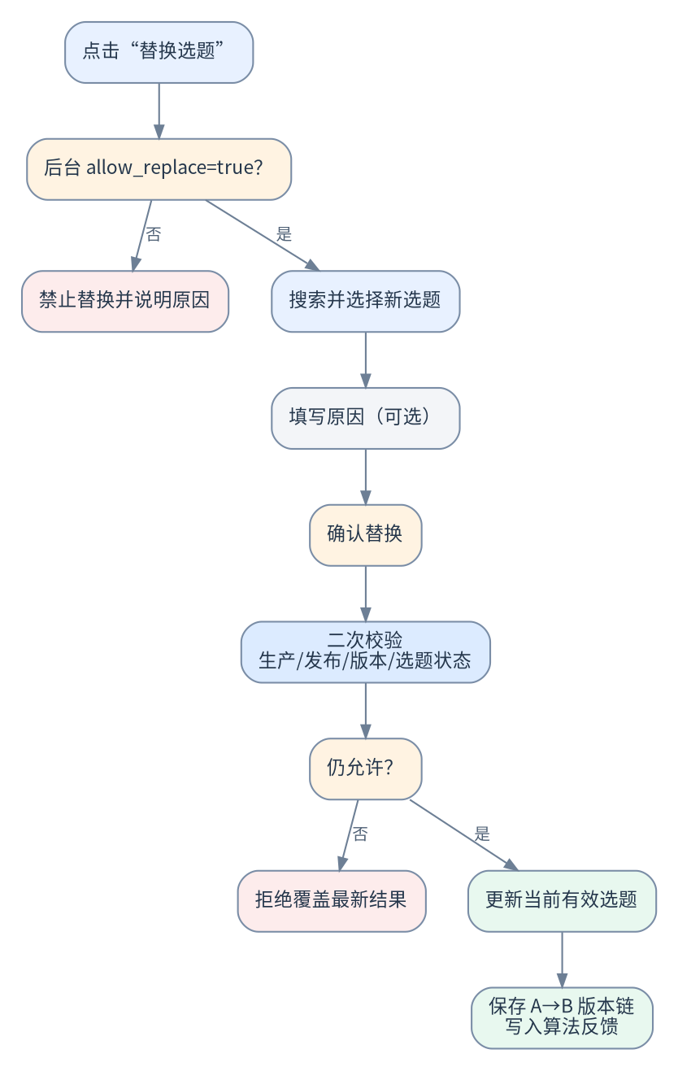
FLOW-10 人工替换选题流程
发布前允许多次替换，形成A→B→C版本链；IF-05每次查询均返回该账号最新一期当前有效策划结果。正式使用次数由独立业务逻辑维护，不由人工替换或IF-06直接计数。

5.6.1 查看调整记录
在单账号结果中提供“查看调整/触发记录”轻量入口，默认不在主列表平铺历史。抽屉按时间倒序展示：时间、来源（热点槽位触发/人工替换）、操作人或热点来源、槽位ID、变更前状态/选题、变更后选题、替换原因（如有）。
示例：
09-28 10:20 系统热点槽位触发 待热点触发 → 热点H
09-28 11:05 人工替换/张三 热点H → 选题C 原因：业务临时调整
该入口只用于业务追溯，不展示技术结果版本ID。

5.7 页面状态与异常
场景 | 页面表现
周度无数据 | 空状态，保留筛选条件
未发布（无论IF-05是否已被查询） | 状态显示“未发布”，人工替换入口可用（同时满足结果有效、版本最新、权限等条件）
已发布 | 不允许替换
打开替换后发布状态变更为已发布 | 确认时重新校验并拒绝覆盖
新选题确认前失效 | 提示重新选择
替换保存失败 | 原当前有效选题保持不变
IF-06发布状态回传异常 | 前台保持最近一次已落库发布状态；异常进入内部日志/告警，不新增前台业务状态

5.8 本页依赖的数据/接口能力
接口ID/能力 | 页面用途
策划系统内部统计 | 周度批次、当前有效结果、调整历史
IF-05 | 内容生产方按账号ID查询最新一期当前有效策划结果；查询不锁定结果
IF-06 | 内容生产方回传发布状态；用于发布状态展示和已发布后的替换关闭
IF-02 | 人工替换候选读取策划系统本地已同步普通选题
结果版本校验 | 防止并发覆盖

5.9 页面验收标准
ID | 关联规则 | 场景 | 预期结果
RES-UAT-01 | RES-R03 | 同周期有AI和手动 | 分别统计，总内容数正确
RES-UAT-02 | RES-R01 | 预规划热点槽位触发并确定热点选题 | AI自动策划总数不变；该槽位最终选题类型按实际热点结果统计
RES-UAT-03 | RES-R03 | 周度批次最终完成 | 参与账号=成功+失败
RES-UAT-04 | RES-R02 | 查看详情 | 展示经营阶段和经营作用，能够验证生命周期结构
RES-UAT-05 | - | 单账号模糊搜索 | 名称/ID/别名均可匹配
RES-UAT-06 | REP-R01 | 未发布 | 显示未发布，可替换（满足当前结果有效、版本最新、权限等条件）
RES-UAT-07 | REP-R01 | allow_replace=true | 可打开替换弹窗
RES-UAT-08 | REP-R02 | IF-05已被内容生产方查询但仍未发布 | 仍允许替换；查询行为不等于锁定
RES-UAT-09 | RES-R01/REP-R03 | 替换成功 | 当前列表刷新为新选题，原历史保留
RES-UAT-10 | - | 查询某选题正式使用次数 | 通过IF-09返回独立计数结果；人工替换本身不直接改变计数
RES-UAT-11 | - | 页面 | 不提供导出，不展示算法分值
RES-UAT-12 | RES-R02 | 账号生命周期后续发生变化 | 历史策划仍展示“策划时经营阶段”，不被实时阶段覆盖
RES-UAT-13 | REP-R01 | IF-06发布状态回传失败 | 前台保持最近一次已落库发布状态，不新增异常类前台状态；失败记录进入内部日志/告警
RES-UAT-14 | REP-R03 | 热点槽位待触发→热点H→人工C | 追溯记录按时间展示热点触发与人工替换两次变化，主列表只展示C
RES-UAT-15 | REP-R01 | 手动策划结果未发布 | 可打开替换弹窗并替换选题，账号/日期/策划类型保持不变
RES-UAT-16 | REP-R04 | 热点槽位结果人工替换为普通选题 | 允许提交；槽位类型仍为热点，最终选题类型更新为普通
RES-UAT-17 | REP-R04 | 营销槽位结果搜索替换候选 | 候选可包含普通/营销/热点等当前有效可用选题，不按原槽位属性过滤
RES-UAT-18 | PUB-R01 | 内容生产方调用状态接口更新为已发布 | 策划结果展示已发布，人工替换关闭
RES-UAT-19 | PUB-R01 | 已发布结果尝试回退为未发布/撤回 | 策划侧拒绝不合法回退；产品状态中不存在撤回

5.10 策划结果与人工替换规则（已确认）
- 手动策划结果支持人工替换；与AI结果共用“未发布可替换、已发布禁止替换”的统一规则；
- 营销/热点属性AI结果人工替换不设置原槽位属性候选约束：只要选题当前有效、可用即可选择；槽位类型保持不变，最终选题类型随替换后选题更新；
- 发布状态权威更新方式：内容生产方在发布状态变化后调用策划系统IF-06回传；策划系统成功落库后的发布状态为前台展示和替换权限依据；
- 已发布为终态，不存在“撤回”业务状态；策划端不得把已发布结果恢复为未发布，也不得再次人工替换。

6. 跨页面全链路流程
本章只描述会同时影响多个页面的公共流程，避免在各页面重复定义。

6.0 流程图分类
类型 | 用途 | 本文代表流程
A类：运营操作流程 | 说明用户怎么操作页面 | 配置保存、配置回滚、手动策划、人工替换
B类：后台业务流程 | 说明系统如何自动决策 | AI自动策划、生命周期、营销槽位同步执行、热点槽位触发、标签识别
C类：跨系统泳道 | 说明数据来源、责任系统与流向 | AI自动策划、热点槽位触发、手动策划、内容生产方查询策划结果→生成→发布

6.1 策划结果到内容生产的调整窗口
普通/营销槽位：自动策划批次确定具体选题 → 未发布期间可人工替换 → 内容生产方通过IF-05按账号ID查询最新一期当前有效结果 → 发布完成后通过IF-06回传已发布并关闭替换；热点槽位：自动策划提前规划槽位 → T-1日22:00读取已同步热点确定具体选题/普通最热兜底 → 未发布期间可人工替换 → 已发布后锁定；手动追加结果同样遵循“未发布可替换、已发布禁止替换”。
FLOW-11 内容状态与替换权限
业务状态关系：
业务状态关系：普通/营销/热点及手动策划结果均以“未发布 / 已发布”为策划侧核心发布状态。IF-05仅提供最新一期策划结果查询，不改变状态；IF-06仅负责发布状态回传。未发布时可按规则人工替换，已发布后进入终态并禁止替换。
IF-05查询不锁定策划结果；只有IF-06成功更新为“已发布”后，人工替换关闭。

6.2 正式选题使用次数
正式使用次数由独立业务逻辑维护，不在IF-05查询或IF-06发布状态回传中计算。普通选题、营销选题、热点选题均纳入正式使用次数体系。
外部系统通过IF-09按选题ID单个或批量查询当前正式使用次数；查询行为不改变计数。

6.3 新账号即时策划
每日夜间账号数据同步完成后识别新增账号；仅生成当前周尚未到达的已配置自动策划槽位，已过去槽位不回补。若本周已无未来可执行槽位，则当前周期不生成内容且不计失败。

6.4 并发修改原则
热点槽位触发选题、人工替换和发布状态回传可能并发发生。所有会改变当前有效选题的操作，在最终提交前必须重新校验：
- 当前结果版本；
- 发布状态；
- 新选题/热点有效状态。

任何操作不得基于旧版本覆盖已经产生的新结果。

6.5 选题离线标签计算、画像/向量准备、匹配资格与查询服务
FLOW-12 选题标签、画像/向量与AI匹配准备
该流程是AI自动策划的上游数据准备链路，而不是策划任务中的实时步骤：
新增选题 → 首次离线T1-T6标签计算 → 标签结果校验 → 选题画像构建 → 选题向量生成 → AI可匹配 → AI自动策划读取；后续选题编辑不触发T1-T6重算，选题方可通过查询接口按需获取标签结果。
关键规则：
- T1-T5只能从当前有效固定字典识别；
- T6相似度>80%复用已有标签，否则新增；
- 新增选题标签计算未完成或识别失败时不进入AI候选池；
- 标签有效后还需完成当前选题版本的画像与向量准备；画像/向量未就绪、失败或失效时同样不得进入新的AI候选池；
- 选题内容或标签发生影响语义的变化时，原画像/向量必须失效并重新生成；不得使用历史失效向量继续参与新的AI匹配；
- 策划系统保存标签计算结果，并提供IF-08“选题标签查询接口”；
- 选题方按选题ID主动调用接口获取T1-T6标签，并负责自身场景中的展示与后续使用；策划系统不主动推送/同步标签，也不额外建设独立选题标签展示页面；
- 标签查询接口返回“标签已完成/标签暂未就绪/标签计算失败”等明确状态，不能用“成功返回空标签”混淆未就绪与无标签；
- T1-T5字典变更不重算历史选题；仅新增选题使用最新字典首次识别，历史标签关系必须可追溯。

6.6 跨系统业务泳道
本节采用正式业务泳道图表达跨系统协同：横向为角色/系统泳道，纵向为业务阶段与时间推进；圆角矩形表示开始/结束，矩形表示处理动作，菱形表示业务判断，实线箭头表示控制流与跨系统调用，Y/N直接标注在判断分支线上。泳道图使用文档内原生矢量线框对象，不使用位图截图；图中只保留关键动作与接口方向，详细异常、重试及字段定义仍进入对应规则与《技术设计文档》。

SW-01 AI自动策划泳道
SW-01 AI自动策划跨系统泳道
阶段
周度调度器
策划系统
本地账号 / 选题数据
营销选题数据源
阶段一
任务触发
阶段二
本地数据准备
阶段三
基础策划
阶段四
选题确定
阶段五
结果落库
周二 22:00
自动策划触发
确定周期
读取配置
读取本地账号 / 普通选题
读取最近同步数据
标签 / 向量
画像 / 生命周期
槽位生成 + 匹配
读取已同步营销候选
普通 / 营销定题
热点待决策
保存基础策划结果
关键控制点：
周度自动策划仅有一个任务调度时间点，当前默认每周二22:00；“每周策划日”只决定目标周期槽位日期与单账号槽位数N。
普通/营销槽位在本次自动策划批次内直接确定选题；热点槽位只提前规划类型，等待T-1日22:00确定具体热点选题。
非营销账号在Hard Gate阶段直接过滤营销选题；营销选题在自动策划前完成同步，任务执行时读取本地已同步且审核有效的账号绑定营销选题；无可用营销时普通兜底，同步失败进入系统异常。

SW-02 热点槽位触发与选题确定泳道
SW-02 热点槽位触发与选题确定泳道
阶段
热点数据服务
热点调度器
策划系统
本地普通选题
阶段一
数据更新
阶段二
任务触发
阶段三
候选匹配
阶段四
决策分配
阶段五
结果落库
Y
N
T-1 22:00 前
同步热点选题
保存本地热点
T-1 22:00
热点任务触发
读取待决策槽位
读取本地热点 / 普通
合法热点 + 普通兜底
+ 普通最热
存在合法热点？
随机分配合法热点
普通最热选题兜底
更新最终选题
及内容属性
关键控制点：
热点选题须在目标槽位前一天22:00前完成同步；22:00热点任务只消费策划系统本地已成功同步的最新有效热点数据。
先做热点×账号×槽位合法性过滤，再在合法集合中随机分配；无合法热点时使用该账号合法普通选题中热度最高者兜底。
热点任务不新增槽位、不把普通/营销槽临时改为热点槽；兜底后槽位类型仍保留“热点槽”，最终选题类型按实际选题记录。

SW-03 手动策划泳道
SW-03 手动策划跨系统泳道
阶段
运营人员
策划系统
本地账号数据
本地选题数据
阶段一
规划筛选
阶段二
随机抽取
阶段三
选题分配
阶段四
提交校验
阶段五
结果生成
N
Y
设置数量M
日期 / 条件
读取本地账号池
返回账号池
随机抽取M
查看 / 重新随机
选择选题
读取本地有效选题
随机分配
确认生成
二次校验
本地最新账号状态
本地最新选题状态
最新选题状态
可生成 M 条？
整次阻断
创建全部 M 条
关键控制点：
随机抽取后提供“重新随机”；提交前账号失效时，从相同筛选条件下的剩余有效候选池自动补抽。
若无法补足规划数量M，则整次任务阻断，不允许部分成功/部分完成。
多选题按账号随机分配，不设置单题最大分配量；手动策划结果在未发布期间允许后续人工替换。

SW-04 策划结果查询→内容生成→发布泳道
SW-04 策划结果查询 → 内容生产 → 发布状态闭环泳道
阶段
策划系统
内容生产方
阶段一
结果查询
阶段二
内容生产
阶段三
发布回传
阶段四
状态更新
N
Y
接收IF-05查询
返回最新一期结果
按账号ID查询结果
生产并完成发布
IF-06回传发布状态
更新发布状态
已发布？
保持可替换
关闭人工替换
发布完成

进入发布终态
关键控制点：
内容生产方通过IF-05按账号ID查询最新一期当前有效策划内容；查询不改变发布状态，也不锁定人工替换。
内容生产方完成发布后通过IF-06回传发布状态；策划侧更新为“已发布”后关闭人工替换。正式使用次数由独立业务逻辑维护，外部系统通过IF-09查询。
“已发布”为终态，不存在撤回业务状态；前台以策划系统最近一次成功落库的发布状态为准。

SW-05 选题标签加工与查询泳道
SW-05 选题标签加工与查询泳道
阶段
选题系统
策划系统
标签 / 向量模型服务
阶段一
新增选题
阶段二
标签计算
阶段三
向量准备
阶段四
就绪判定
阶段五
标签查询
Y
N
新增选题
创建首次识别任务
计算 T1-T6
保存标签及状态
生成画像 / 向量
保存画像 / 向量状态
全部就绪？
进入 AI 候选池
标签未就绪
IF-08 查询标签
返回 T1-T6 + 状态
关键控制点：
新增选题需先完成一次T1-T6标签计算、选题画像与向量准备，才可进入AI候选池。后续影响语义的内容变化不重算T1-T6，但可按现有AI准备机制重新生成选题画像/向量。
IF-08仅服务选题方按需查询标签；AI自动策划直接读取策划系统内部当前有效标签/画像/向量，不通过IF-08获取。
标签未就绪或失败必须返回明确状态，不得用“成功返回空标签”混淆未就绪与无标签。

6.7 发布后互动数据与下一周期闭环
内容发布不是策划链路终点。发布后的互动表现继续由上游数据链路沉淀为互动数据，并在下一次自动策划启动时重新被策划系统读取，用于计算下一周期生命周期指标。
内容发布
→ 互动数据持续沉淀
→ 下一批次读取账号基础信息 + 互动数据
→ 重新计算生命周期
→ 影响下一周期流量 / 转化内容结构
人工替换记录与热点槽位触发记录继续保留，作为后续策略/算法分析的数据资产；具体如何用于模型或规则优化进入《算法/策略说明文档》，PRD不定义训练方式。

7. 全局状态、术语与统计口径

7.1 AI自动策划状态
待执行 → 执行中 → 已完成 / 存在失败 / 执行失败。
部分账号失败不等于整批失败；核心依赖使整个批次无法运行时才是执行失败。

7.2 手动策划任务状态
执行中 / 已完成 / 执行失败。本期不保存草稿，也不支持“部分成功/部分完成”；提交前页面输入不形成手动策划任务，正式提交后若无法补足规划数量M，整次任务失败且不落部分结果。

7.3 热点任务状态
待触发、匹配中、已完成、部分满足、处理失败。
“部分满足”说明本次计划热点槽位未全部成功确定热点选题，但系统已在合法的已规划热点槽位中完成最大可实现量，不等同系统异常。

7.4 内容生产状态（本期不维护）
策划系统本期不维护“开始生产 / 生成中 / 已生成 / 生成失败”等生产过程状态。内容生产方通过IF-05查询策划结果后自行完成生产；策划侧仅通过IF-06接收发布状态。

7.5 发布状态
普通运营前端仅展示“未发布 / 已发布”。发布状态由内容生产方通过IF-06回传并成功落库；接口异常仅记录内部日志/告警，不新增前台业务状态。已发布为终态，本期不存在“撤回”，不得由已发布回退为未发布。

7.6 状态可信与不可逆操作安全
对人工替换、热点槽位触发选题等会确定或覆盖当前有效结果的操作统一执行安全校验：
- 发布状态无法可靠确认 → 不允许人工替换，对应热点槽位不进入本次可执行池；
- 当前结果版本无法确认 → 不允许覆盖；
- 状态恢复可信后再重新计算操作权限。
- 本期不新增异常类前台业务状态；IF-06回传异常由内部日志、监控和补偿机制处理。

7.7 前台统一术语
前台结果统一使用“选题类型”：普通、营销、热点；“手动追加”属于策划类型。策划/后台另保留“槽位类型”：普通、营销、热点。
“槽位类型”表示周期级槽位规划阶段的提前规划意图，“选题类型”表示最终实际使用的选题类型，两者不得混用：例如营销槽位无可用营销选题时可使用普通选题；热点槽位在触发前可处于待确定选题状态。

7.8 统计口径
指标 | 口径
AI参与账号数 | 进入本周期AI参与账号池的去重账号数
AI成功账号数 | 所有应规划槽位均完成对应基础策划要求；热点槽位允许以“待热点触发”的有效规划状态完成基础策划
AI失败账号数 | 至少一个应策划槽位最终失败
AI自动策划数 | 周期基础策划提前规划的AI槽位总数；热点槽位触发不新增总数
手动策划数 | 手动追加结果条数
策划使用次数 | 策划层面选题被分配次数
正式使用次数 | 由独立业务逻辑维护的选题实际正式使用次数；通过IF-09查询，支持普通/营销/热点三类选题。

7.9 批次配置与数据读取基准、闭合与周期归集
- 自动策划批次必须保存本次使用的配置版本引用与账号数据快照引用，保证结果可解释；
- 周度批次不设置统一业务关闭/统计冻结时间；槽位、生产和发布状态可持续更新；
- 合法技术补偿和后续状态回传允许更新周期业务统计，页面始终按最新有效状态展示；
- 新账号即时策划可使用独立技术批次，但结果归集到其所属策划周期的周度统计；
- 周度统计展示的是周期业务汇总，不等同单一技术批次。

7.10 标签计算、向量准备与AI匹配准备状态
标签计算、向量准备、AI匹配准备和“选题方查询标签”是四个不同概念，其中查询接口不是状态流转：
状态域 | 状态 | 业务含义
标签计算 | 待识别 / 识别中 / 已完成 / 识别失败 | 描述新增选题首次离线T1-T6计算过程
AI匹配准备 | 可匹配 / 不可匹配 | 普通选题需同时满足标签结果有效、当前选题版本画像/向量有效及其他基础可用条件，方可成为“可匹配”
向量准备 | 待生成 / 生成中 / 已完成 / 生成失败 / 已失效 | 描述当前账号/选题版本的画像与向量是否可用于新的AI匹配
AI自动策划以“AI匹配准备=可匹配”为普通选题候选前提；该状态要求标签结果有效且当前选题版本画像/向量有效。选题方通过IF-08按需查询标签，是否查询、查询是否成功均不改变AI匹配准备状态。

8. 接口与数据依赖

8.1 接口全景
本期正式接口共8个：IF-01、IF-02、IF-03、IF-04、IF-05、IF-06、IF-08、IF-09。IF-07不再单独建设；原新账号变化接口取消，由IF-01夜间离线同步后识别新增账号；IF-09为选题正式使用次数查询接口。
ID | 接口能力 | 方向 | 当前用途
IF-01 | 账号基础信息 + 账号人设 + 互动数据离线同步 | 平台账号接口 → 策划系统 | 每日夜间同步账号池、账号人设及近3个月互动数据；供AI策划、手动筛号、生命周期、账号画像及新增账号识别使用
IF-02 | 普通选题同步 | 平台选题接口 → 策划系统 | 自动策划执行前同步普通选题；AI、手动选题、人工替换均读取策划系统本地数据
IF-03 | 营销选题同步 | 平台营销选题接口 → 策划系统 | 自动策划执行前同步营销选题；按账号绑定、审核状态和审核通过时间使用
IF-04 | 热点选题同步 | 平台热点选题接口 → 策划系统 | 目标热点槽位前一天22:00前同步热点选题，22:00读取本地数据确定具体选题
IF-05 | 策划Agent结果查询 | 平台内容生产方 → 策划系统 | 根据账号ID查询最新一期当前有效策划内容
IF-06 | 发布状态回传 | 平台内容生产方 → 策划系统 | 回传策划结果未发布/已发布状态；已发布后关闭人工替换
IF-08 | 选题标签查询 | 平台选题方 → 策划系统 | 按选题ID查询T1-T6标签JSON
IF-09 | 选题正式使用次数查询 | 平台选题系统 → 策划系统 | 按选题ID单个/批量查询普通、营销、热点三类选题正式使用次数

8.2 核心接口定义
本节仅保留产品评审需要的核心字段。字段类型、必填规则、分页、鉴权、签名、幂等标识、技术错误码、物理字段名等由后续《技术设计/接口文档》补充，不在本PRD展开。

8.2.1 IF-01 账号基础信息 + 账号人设 + 互动数据离线同步接口
接口用途 | 每日夜间离线同步平台账号池、账号基础信息、账号人设及近3个月历史互动数据，供AI自动策划、手动筛号、生命周期判断、账号画像及新增账号识别使用。
调用时机 | 每日夜间离线任务执行时同步；自动策划和手动策划执行时不实时调用IF-01，直接读取策划系统最近一次成功同步的数据快照。
请求字段 | 字段含义
无核心业务请求字段 | 默认同步当前账号池；全量/增量、分页等技术参数由后续接口文档定义。
返回字段 | 字段含义
account_id | 账号唯一标识
account_name | 账号名称
account_status | 账号当前是否有效/可参与策划
account_persona | 账号人设；描述账号内容定位、身份设定和表达方向，是账号画像、向量生成及选题匹配的核心输入
is_marketing_account | 是否营销账号；非营销账号不得规划或发布营销内容
account_tags | 平台已有账号标签，作为账号画像的辅助特征
follower_count | 账号当前粉丝量
interaction_data | 账号近3个月帖子级历史数据：发帖时间、帖子标题、红星数、收藏数、评论数；用于生命周期判断和账号画像

8.2.2 IF-02 普通选题同步接口
接口用途 | 在自动策划执行前将平台普通选题基础数据同步至策划系统，供AI候选、手动选题和人工替换使用。
调用时机 | 每次自动策划执行前完成同步；策划任务运行时直接读取策划系统本地最新同步的普通选题数据。
请求字段 | 字段含义
无核心业务请求字段 | 同步当前普通选题数据；具体同步方式与技术参数由后续接口文档定义。
返回字段 | 字段含义
topic_id | 普通选题唯一标识
title | 选题标题
outline | 选题大纲 / 核心内容
content_type | 内容类型，直接继承源系统
status | 选题当前是否有效可用

8.2.3 IF-03 营销选题同步接口
接口用途 | 在自动策划执行前将平台营销选题同步至策划系统，供营销账号的营销槽位使用。
调用时机 | 每次自动策划执行前完成同步；自动策划运行时读取策划系统本地最新同步的营销选题数据。
请求字段 | 字段含义
无核心业务请求字段 | 同步当前营销选题数据；具体同步方式与技术参数由后续接口文档定义。
返回字段 | 字段含义
marketing_content_id | 营销选题唯一标识
account_id | 该营销选题绑定的营销账号ID
title | 营销选题标题
outline | 营销选题大纲 / 核心内容
content_type | 内容类型，与普通选题一致，直接继承源系统
status | 营销选题当前是否有效可用
audit_status | 营销选题审核状态
approved_at | 审核通过时间；多条可用营销选题按该时间升序优先使用

8.2.4 IF-04 热点选题同步接口
接口用途 | 将平台热点选题同步至策划系统，供已提前规划的热点槽位在T-1日22:00确定具体热点选题。
调用时机 | 目标热点槽位前一天22:00前完成同步；22:00任务直接读取策划系统本地最新有效热点数据。
请求字段 | 字段含义
无核心业务请求字段 | 同步当前热点选题数据；策划系统事先不依赖热点ID发起查询。
返回字段 | 字段含义
hotspot_id | 热点选题唯一标识
title | 热点选题标题
outline | 热点选题大纲 / 核心内容
content_type | 内容类型，与普通选题一致，直接继承源系统
status | 热点选题当前是否有效可用

8.2.5 IF-05 策划Agent结果查询接口
接口用途 | 供内容生产方根据账号ID查询该账号最新一期的当前有效策划内容。
调用时机 | 内容生产方需要获取某账号最新策划结果时主动调用；查询行为不改变发布状态，也不锁定人工替换。
请求字段 | 字段含义
account_id | 需要查询最新一期策划内容的账号唯一标识
返回字段 | 字段含义
account_id | 当前账号ID
planning_cycle | 当前返回结果所属的最新策划周期
planning_contents | 该账号最新一期当前有效策划内容列表。每条至少包含planning_result_id、publish_date、topic_id、topic_type（普通/营销/热点）、title、outline、content_type。

8.2.6 IF-06 发布状态回传接口
接口用途 | 由内容生产方回传某条策划结果的发布状态，用于策划结果发布状态展示及人工替换权限控制。
调用时机 | 内容发布状态发生变化时调用；本接口不回传开始生产、生成中、已生成、生成失败等生产过程状态。
请求字段 | 字段含义
planning_result_id | 对应IF-05返回的策划结果唯一标识
publish_status | 当前发布状态：未发布 / 已发布
返回字段 | 字段含义
current_publish_status | 策划系统更新后的当前发布状态

8.2.7 IF-08 选题标签查询接口
接口用途 | 供平台选题方按选题ID查询策划系统已识别的T1-T6标签结果。
调用时机 | 平台选题方需要展示或使用标签时主动查询；接口只查询结果，不触发标签计算。
请求字段 | 字段含义
topic_id | 需要查询标签的选题唯一标识
返回字段 | 字段含义
topic_id | 选题唯一标识
label_status | 标签状态：处理中 / 已完成 / 失败
labels | T1-T6标签JSON；当前T1-T6均为单选，例如 {"t1":"xxx","t2":"xxx","t3":"xxx","t4":"xxx","t5":"xxx","t6":"xxx"}

8.2.8 IF-09 选题正式使用次数查询接口
接口用途 | 供平台选题系统查询选题当前正式使用次数；支持普通选题、营销选题、热点选题三种类型。
调用时机 | 平台选题系统需要展示、筛选或核对选题正式使用次数时调用。
请求字段 | 字段含义
topic_ids | 需要查询的选题ID集合；支持单个或批量查询
返回字段 | 字段含义
topic_id | 选题唯一标识
official_use_count | 该选题当前正式使用次数；由独立业务逻辑维护，IF-09仅提供查询

9. 权限与操作日志

9.1 权限说明（本期不细分矩阵）
本期不设计“配置修改/回滚权限矩阵”，页面访问和操作授权沿用现有统一权限体系。PRD只要求后端返回最终可操作权限结果，前端据此控制按钮和入口。
后续如需区分查看、配置、回滚、标签治理等角色能力，再单独补充权限需求；本版本不作为开发待确认项。

9.2 必须留痕的操作
- 配置保存；
- 配置历史恢复；
- 多维标签中T1-T5新增/改名/启停；
- 手动策划正式发起；
- 人工替换选题；
- 热点槽位触发属于系统自动行为；若未来增加人工热点触发/重选入口，同样必须记录。
后台至少保留操作人、时间、对象、修改前/后结果、结果版本和来源。
系统自动行为同样需要业务追溯，但与“人工操作日志”区分，包括：账号/选题同步、热点槽位触发选题、基础策划任务完成、IF-06发布状态回传、接口异常、正式使用次数独立计数等。

10. 已确认口径与联调约定

10.1 已确认业务口径
ID | 模块 | 已确认业务口径
CONF-01 | 营销 | 多条营销内容同时合法可用时，按审核通过时间升序选择，审核通过更早者优先；相同时间由系统做稳定排序。
CONF-02 | 标签 | T1-T6全部单选；仅新增选题时执行一次T1-T6识别，后续选题编辑不触发标签重算。
CONF-03 | 时间 | 系统统一按国内时间执行周周期、每周二22:00自动策划及热点T-1日22:00；不提供时区配置。

10.2 联调与内部实现约定
ID | 模块 | 联调 / 内部约定
INT-01 | 发布状态 | IF-06仅回传“未发布 / 已发布”；不维护生产过程状态。已发布为终态，已发布后禁止人工替换。
INT-02 | 内容类型 | 正式内容类型枚举及code直接继承源系统，策划侧不另建内容类型字典。
INT-03 | 接口来源 | 账号、普通选题、营销选题、热点选题及内容生产均通过平台接口与策划系统交互：IF-01每日夜间离线同步账号数据；IF-02/IF-03在自动策划前完成选题同步；IF-04在目标热点槽位前一天22:00前同步；IF-05/IF-06由内容生产方主动调用。具体协议由联调阶段确认。
INT-04 | 正式使用次数 | 正式使用次数由独立业务逻辑维护，IF-09仅提供查询；支持普通/营销/热点三类选题，查询行为不改变计数。
INT-05 | 接口清单 | 本期正式建设IF-01/02/03/04/05/06/08/09共8个接口；IF-07并入IF-06；原“新账号变化接口”取消，新账号由IF-01夜间离线同步后识别；正式使用次数查询接口使用IF-09。

10.3 P2：上线后治理阶段
标签治理后台、标签同义合并、80%阈值治理权限、历史状态保留期限、异常补偿SLA、运营排障权限等进入后续治理需求；本期T1-T6均按单选规则执行。

11. 全局验收标准
页面级验收已放在各页面章节。本章只验跨页面的一致性和关键闭环。
ID | 验收场景 | 预期结果
GLOBAL-UAT-01 | 配置修改后执行新批次 | 新批次读取正确有效模块版本，历史批次不重算
GLOBAL-UAT-02 | 自动策划批次完成 | 普通/营销槽位已确定当前选题，热点槽位已规划并处于待热点触发；策划侧核心发布状态均为未发布
GLOBAL-UAT-03 | 内容生产方已通过IF-05查询策划结果但尚未发布 | 人工替换仍可用；IF-05查询行为不锁定结果
GLOBAL-UAT-04 | 热点槽位待触发→热点H | 热点H落在原已规划热点槽位，AI总槽位数不变；IF-05后续查询应返回当前最新有效结果H
GLOBAL-UAT-05 | 人工替换A→B→C | 后续只使用C，A/B历史可追溯
GLOBAL-UAT-06 | 人工替换A→B→C后查询正式使用次数 | 正式使用次数按独立业务逻辑维护；人工替换和IF-06发布状态回传本身不直接计数
GLOBAL-UAT-07 | 内容生产方通过IF-06将结果更新为已发布 | 策划结果展示已发布，并关闭人工替换
GLOBAL-UAT-08 | 内容生产方重复通过IF-05查询同一账号最新一期策划内容 | 仅返回当前最新有效结果，不改变发布状态和替换权限
GLOBAL-UAT-09 | 内容生成失败 | 不反向把AI策划改为失败
GLOBAL-UAT-10 | 发布完成 | 策划结果正确展示已发布
GLOBAL-UAT-11 | 外部接口正常返回空 | 与接口失败明确区分
GLOBAL-UAT-12 | 并发热点槽位触发/人工替换 | 后提交方基于最新结果版本与发布状态重校验，不覆盖新结果
GLOBAL-UAT-13 | 周度统计 | AI/手动/普通/营销/热点数量关系正确
GLOBAL-UAT-14 | 生命周期策略 | 运营可从“策划时经营阶段”+经营作用验证结构结果，不暴露算法分值
GLOBAL-UAT-15 | IF-06发布状态回传异常 | 前台保持最近一次已落库发布状态，不新增异常类前台状态；异常进入内部日志/告警
GLOBAL-UAT-16 | 配置并发 | 后保存用户不得覆盖其他用户已产生的新配置版本
GLOBAL-UAT-17 | 批次数据基准 | 批次可追溯本次有效配置版本和本次使用的账号数据快照
GLOBAL-UAT-18 | 新账号即时策划 | 即时结果并入所属周期的周度统计
GLOBAL-UAT-19 | 业务追溯 | 热点槽位触发记录和人工替换记录均可追溯，主列表只展示当前结果
GLOBAL-UAT-20 | 动态列表刷新 | 运行中批次/热点/手动任务自动更新并展示最后更新时间
GLOBAL-UAT-21 | 标签前置：新增选题标签未完成或识别失败 | 不得进入AI匹配；后续选题编辑不触发T1-T6重算
GLOBAL-UAT-22 | 标签查询：选题方按选题ID查询 | 已完成返回T1-T6单选结果；未就绪返回明确状态；接口失败不得伪装为空标签
GLOBAL-UAT-23 | 普通兜底 | 正常匹配无结果时从合法普通选题中选择热度最高者兜底
GLOBAL-UAT-24 | 经营闭环 | 发布后沉淀的互动数据可在下一批次被重新读取并用于生命周期判断
GLOBAL-UAT-25 | 双侧向量匹配准备 | 普通选题需标签有效且当前版本选题画像/向量有效；账号画像/向量与本批次使用的账号数据快照一致，才进入新的AI匹配
GLOBAL-UAT-26 | 逐层收敛主干 | AI基础策划按Hard Gate → Recall → Fit → Global Allocation → 组合编排形成最终槽位结果，页面不暴露中间向量和算法分值
GLOBAL-UAT-27 | 特殊槽位提前规划 | 营销槽位与热点槽位均在周度自动策划任务中提前规划；普通/营销选题在策划前同步，热点选题在目标槽位前一天22:00前同步
GLOBAL-UAT-28 | 自动策划批次执行营销槽位 | 读取策划系统本地最新已同步营销选题；有合法账号绑定且审核有效营销选题则使用，无则普通兜底，同步失败进入异常
GLOBAL-UAT-29 | IF-05/IF-06内容生产闭环 | 内容生产方按账号ID通过IF-05查询最新一期当前有效结果；发布完成后通过IF-06回传已发布，策划侧不维护生产过程状态
GLOBAL-UAT-30 | 热点槽位占比20%，本批次自动策划总槽位数126 | 提前规划25个热点槽位；具体热点选题延迟到热点触发时确定
GLOBAL-UAT-31 | 非营销账号进入自动策划 | 不得规划营销槽位，不得使用营销选题；营销候选在Hard Gate阶段过滤
GLOBAL-UAT-32 | 配置保存成功后，新任务与在途批次同时存在 | 新任务立即读取最新有效配置；在途批次继续使用启动时冻结配置，不发生中途漂移
GLOBAL-UAT-33 | T1-T6标签选择：任一维度已有1个标签值时再次选择其他标签 | 每个维度均只保留1个标签值，不允许同维度多选；T6由模型单选识别
GLOBAL-UAT-34 | 每周策划日默认配置 + 自动策划调度默认配置 | 目标周期按周一/周三/周五生成N=3个槽位；周度主任务默认每周二22:00统一执行；修改配置后仅后续新任务读取新版本
GLOBAL-UAT-35 | 热点T-1触发 | 热点来源先更新热点数据，目标槽位前一天22:00系统读取最新有效热点并完成随机分配/普通最热兜底
GLOBAL-UAT-36 | 手动重新随机与补抽 | 支持整体重新随机；提交前失效账号自动补抽；补抽不足整次失败且无部分结果
GLOBAL-UAT-37 | 手动结果替换 | 尚未发布的手动策划结果可人工替换并保留版本/调整记录；IF-05查询不影响替换权限
GLOBAL-UAT-38 | 营销/热点人工替换候选 | 不按原槽位属性过滤候选；槽位类型保持原值，最终选题类型随新选题更新
GLOBAL-UAT-39 | 发布状态与终态 | 内容生产方通过IF-06更新已发布；已发布后不允许撤回或回退未发布，并关闭人工替换
GLOBAL-UAT-40 | 统计无冻结 | 周期结束后合法热点执行、发布状态和独立计数结果仍可回写并更新最新周期统计
GLOBAL-UAT-41 | 正式使用次数查询：外部系统通过IF-09按选题ID查询 | 返回策划系统当前正式使用次数；查询接口不改变计数
GLOBAL-UAT-42 | IF-01夜间离线同步：识别到新增账号 | 夜间同步完成后识别新增账号；按本周尚未到达的配置槽位执行后续策划，已过去槽位不回补；自动策划/手动策划执行时不实时调用平台账号接口
GLOBAL-UAT-43 | IF-04热点同步：目标热点槽位前一天22:00前完成同步 | 22:00热点任务读取策划系统本地最新有效热点；热点同步本身不依赖预先知道hotspot_id
GLOBAL-UAT-44 | IF-05按账号ID查询最新一期策划结果 | 返回该账号最新一期当前有效策划内容列表；查询不锁定结果、不改变发布状态
GLOBAL-UAT-45 | IF-06回传发布状态 | 仅维护未发布/已发布；已发布后人工替换关闭，不触发正式使用次数计数
GLOBAL-UAT-46 | IF-08查询标签 | 返回topic_id、label_status及labels JSON；T1-T6当前均为单选
GLOBAL-UAT-47 | IF-09查询正式使用次数 | 普通/营销/热点三类选题均支持单个或批量查询；返回独立业务逻辑维护的当前计数，查询不改变计数
冻结通过底线：不得出现热点到达后临时新增/改造普通或营销槽位、热点未按T-1日22:00触发却临时抢占其他槽位、营销账号资格绕过、手动策划生成部分成功结果、手动结果无替换入口、人工替换仍按原营销/热点槽位属性强制过滤候选、已发布内容仍可替换、已发布被撤回为未发布、选题同步失败被当作“无内容”、IF-05查询即错误锁定结果、IF-06发布状态回传与正式使用次数错误耦合、配置回滚/并发覆盖新版本、多个热点重复占用同一已规划热点槽位等问题。

附录A：产品、算法、技术文档边界

A.1 PRD负责
页面、交互、业务规则、状态语义、统计口径、跨系统业务数据要求、异常业务结果和验收标准。

A.2 算法/策略说明文档负责
离线标签识别策略、T6相似度实现、账号/选题画像特征设计、Embedding模型与维度、向量检索与Recall Top-K、Hard Gate、Recall、Fit、Global Allocation、组合编排、生命周期指标计算、人工反馈闭环和算法评估。PRD已经冻结：N槽位经营目标按四舍五入映射、热点槽位总量按“周期自动策划总槽位数×热点槽位占比”四舍五入取整、热点账号/槽位与多热点竞争均采用随机分配、非营销账号不得进入营销匹配、热点无合法选题时普通最热兜底。具体普通选题热度字段和算法特征计算口径由策略文档定义。

A.3 技术设计文档负责
系统架构、服务拆分、数据表、API协议、同步任务、IF-06发布状态幂等、事件/MQ、定时任务、并发控制、重试、缓存、日志、监控、字段映射、版本存储、权限实现和容灾补偿。

附录B：后台追溯字段建议
后台至少保留：planning_batch_id、slot_id、slot_weekday、slot_target_date、slot_type（普通/营销/热点）、plan_weekdays_config、auto_plan_schedule_time、topic_decision_status（已确定/待热点触发）、topic_decision_time、hotspot_trigger_time、cycle_start、cycle_end、账号数据快照、配置模块版本引用、算法版本、账号画像版本/向量版本、选题画像版本/向量版本、向量准备状态、当前结果版本、选题标签计算版本、标签计算状态、AI匹配准备状态、原选题/前态、新选题、热点标识/更新时间、触发/替换来源、最终选题类型、策划时经营阶段、经营作用、发布状态及更新时间、正式使用次数及最近更新时间、操作人、操作时间、异常代码和关键状态历史。
这些字段不要求普通运营页面直接展示，但系统必须能回答：这条结果为什么产生、经过什么调整、最终哪个选题进入了生产。
文档结束。

